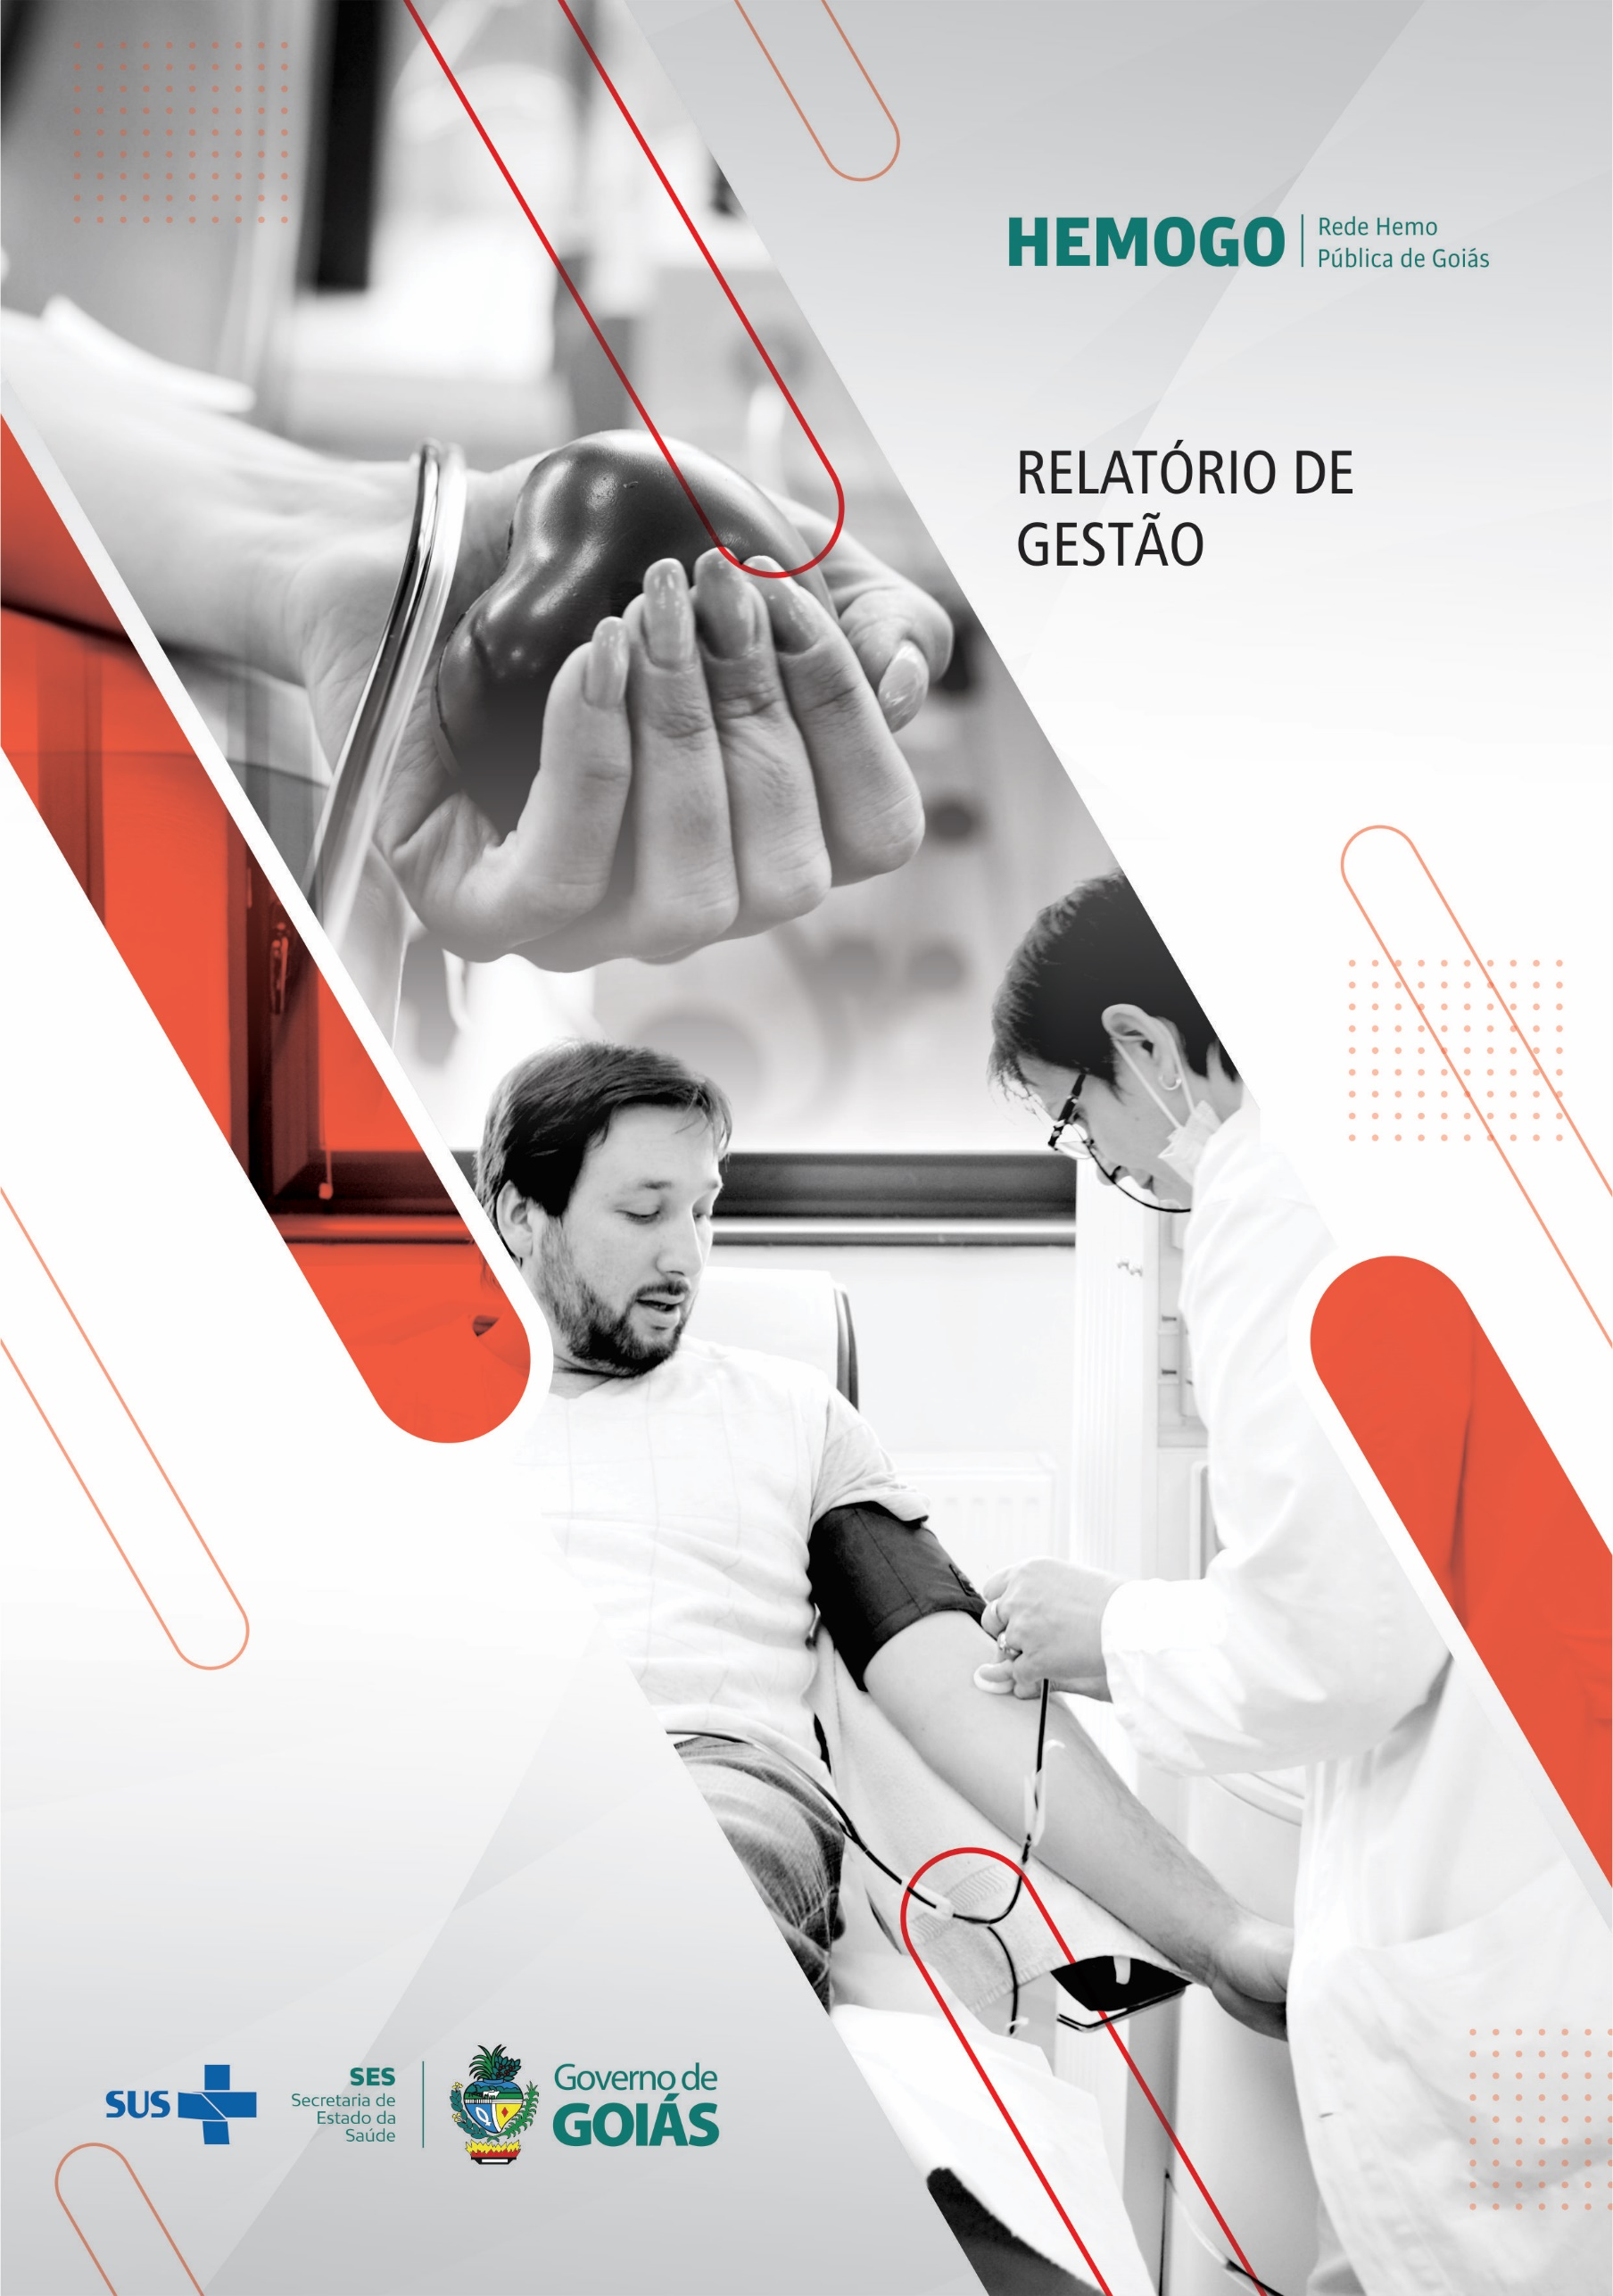

DEZEMBRO/2022

Sumário

**APRESENTAÇÃO.** 6

**1.** **BREVE DESCRIÇÃO DA REDE ESTADUAL DE HEMOCENTROS - REDE HEMO.** 6

**2.** **COMPOSIÇÃO DA REDE HEMO.** 7

**3.** **PRINCÍPIOS DE GESTÃO DA QUALIDADE.** 8

**4.** **IDENTIDADE ORGANIZACIONAL.** 8

**5.** **POLÍTICA DA QUALIDADE.** 9

**6.** **MAPA ESTRATÉGICO DA REDE HEMO.** 9

**7.** **ORGANOGRAMA.** 10

**8.** **MACROPROCESSO.** 12

**9.** **PERFIL EPIDEMIOLÓGICO DO DOADOR.** 13

9.1 CANDIDATOS CLASSIFICADOS QUANTO AO TIPO DE DOAÇÃO 13

**9.1.1.** **DOADORES ESPONTÂNEOS** 13

**9.1.2.** **DOADORES DE REPOSIÇÃO** 14

**9.1.3.** **DOADORES AUTÓLOGOS** 14

9.2 CANDIDATOS CLASSIFICADOS QUANTO AO TIPO DE DOADOR 15

**9.2.1. DOADOR DE 1ª VEZ** 15

**9.2.2. DOADOR DE REPETIÇÃO** 15

**9.2.3. DOADORES ESPORÁDICOS** 16

9.3 QUANTO AO GÊNERO DO DOADOR 17

**9.3.1. DOADOR GÊNERO MASCULINO** 17

**9.3.2. DOADOR GÊNERO FEMININO** 17

9.4 QUANTO À IDADE 17

**9.4.1. DOADORES DE 18 À 29 ANOS** 18

**9.4.2. DOADORES ACIMA DE 29 ANOS** 18

9.5. PERCENTUAL DE INAPTIDÃO GERAL NA TRIAGEM CLÍNICA DE DOADORES 18

9.6. TAXA DE ABSENTEÍSMO DE PACIENTES E DOADORES 20

9.7. PERFIL EPIDEMIOLÓGICO AMBULATORIAL 21

**9.7.1. PERFIL EPIDEMIOLÓGICO DO AMBULATÓRIO DO HEMOCENTRO ESTADUAL COORDENADOR PROFESSOR NION ALBERNAZ** 21

**9.7.2. PERFIL EPIDEMIOLÓGICO DO AMBULATÓRIO DO HEMOCENTRO ESTADUAL DA REGIÃO SUDOESTE I – HEMOGO RIO VERDE** 22

**10.** **RESULTADOS DAS METAS DO CONTRATO DE GESTÃO N. 070/2018 -1º TERMO DE ADITIVO 2022** 22

10.1 INFORMAÇÕES DE PRODUÇÃO DA REDE HEMO DO MÊS ATUAL 23

**11.** **ANÁLISE DOS RESULTADOS DAS METAS** 25

11.1 CLÍNICA HEMATOLÓGICA 25

11.2 ASSISTÊNCIA AMBULATORIAL CONSULTAS MÉDICAS 26

11.3 ASSISTÊNCIA AMBULATORIAL NÃO MÉDICA 26

11.4 TRIAGEM CLÍNICA DE DOADORES CANDIDATOS À DOAÇÃO 27

11.5 COLETA DE SANGUE PARA TRANSFUSÃO. 27

11.6 PLAQUETAFÉRESE DOADOR DE PLAQUETAS POR AFÉRESE 28

11.7 PRODUÇÃO DE HEMOCOMPONENTES 28

11.8 PROCEDIMENTOS ESPECIAIS 29

11.9 EXAMES IMUNOHEMATOLÓGICOS 29

11.10 EXAMES SOROLÓGICOS 30

11.11 EXAMES HEMATOLÓGICOS 30

11.12 PROCEDIMENTOS AMBULATORIAIS 31

11.13 PRODUÇÃO AIH DOS HOSPITAIS – AFÉRESE TERAPÊUTICA 31

11.14 MEDICINA TRANSFUSIONAL 31

11.15 SOROLOGIA DE POSSÍVEL DOADOR DE ÓRGÃOS. 32

**12** **INDICADORES DE QUALIDADE** 33

12.1 PERCENTUAL DE PEDIDO DE HEMOCOMPONENTES X ATENDIMENTO. 33

12.2 PERCENTUAL DE CUMPRIMENTO DE VISITAS TÉCNICAS E ADMINISTRATIVAS NAS UNIDADES ASSISTIDAS PELO HEMOCENTRO ESTADUAL COORDENADOR PROF. NION ALBERNAZ. 34

12.3 DOADOR ESPONTÂNEO 35

12.4 DOADORES DE 1ª VEZ 36

12.5 DOADOR DE REPETIÇÃO. 36

12.6 QUALIDADE DOS HEMOCOMPONENTES. 37

12.8 CONSOLIDADO DOS INDICADORES DE DESEMPENHO 2022 40

**13** **CICLO DO DOADOR** 42

13.1 CAMPANHAS DE COLETA EXTERNA DE DOAÇÃO DE SANGUE. 42

13.2 REPRESENTAÇÃO DOS DADOS DA COLETA EXTERNA EM COMPARATIVO AO SALDO TOTAL DO HEMOCENTRO COORDENADOR 43

13.3 BOLSAS COLETADAS 2022 COLETA INTERNA X EXTERNA DO HEMOCENTRO COORDENADOR 44

13.4 CADASTROS DE MEDULA ÓSSEA 44

**14. NÚCLEO DE CAPTAÇÃO DE DOADORES DE GESTÃO CIDADÃO** 45

14.1 CAMPANHAS INTERNAS 45

14.2 CAMPANHAS EXTERNAS. 46

14.3 CAPTAÇÃO DE DOADORES DE PLAQUETAS - HEMOCENTRO ESTADUAL COORDENADOR PROF. NION ALBERNAZ 47

4.4 CAPTAÇÃO DE DOADORES DE PLAQUETAS - HEMOCENTRO ESTADUAL DA REGIÃO SUDOESTE I – HEMOGO RIO VERDE 48

14.5 ENVIO DE CARTEIRINHA DE DOADOR DE MEDULA ÓSSEA/ DECLARAÇÃO DO REDOME. 49

**15 GERÊNCIA DE PESSOAL** 50

15.1 VÍNCULO EMPREGATÍCIO 50

15.2 ÍNDICE DE PROFISSIONAIS AFASTADOS POR FÉRIAS 50

15.3 ÍNDICE DE AFASTAMENTO POR MOTIVO DE LICENÇAS 51

**16. GERÊNCIA DE ASSISTÊNCIA FARMACÊUTICA.** 52

16.1 ATENÇÃO FARMACÊUTICA AOS PACIENTES CADASTRADOS NO PROGRAMA DE COAGULOPATIAS HEREDITÁRIAS NO SISTEMA HEMOVIDA WEB COAGULOPATIAS. 52

16.2 CADASTROS DE PACIENTES COM INÍCIO DE TRATAMENTO COM FATORES DE COAGULAÇÃO. 53

16.4 RECEBIMENTO DE FATORES DE COAGULAÇÃO. 54

17.1 ABERTURA DE CHAMADOS X ATENDIMENTOS 55

17.3 COMPARATIVO DE CHAMADOS POR DIAS DA SEMANA. 56

**18. ENGENHARIA CLÍNICA** 57

18.1 ORDEM DE SERVIÇO POR TIPO DE MANUTENÇÃO 57

**19.ENSINO E PESQUISA** 60

19.1 PLANO DE EDUCAÇÃO PERMANENTE 2022 60

19.2 CAPACITAÇÃO DA REDE HEMO. 60

19.3 CAPACITAÇÃO DAS UNIDADES DE SAÚDE 61

19.4 PESQUISAS 61

**19.5 ESTÁGIO CURRICULAR** 62

**20. CIRAS** 63

20.1 CRONOGRAMA ANUAL DE LIMPEZA DAS CAIXAS D’ÁGUA. 63

20.2 CRONOGRAMA ANUAL DE DEDETIZAÇÃO DAS UNIDADES REDE HEMO 63

20.3 CRONOGRAMA ANUAL DE ANÁLISE DA ÁGUA DAS UNIDADES DA REDE HEMO 63

**21. HEMOVIGILÂNCIA** 64

21.1 CONSOLIDADO DE MARCADORES DE SOROLOGIA POSITIVA DA REDE HEMO 64

21.2 CONSOLIDADO DE NOTIFICAÇÕES DE SOROLOGIAS DA REDE HEMO – DEZEMBRO/2022 64

21.3 CONSOLIDADO DE RETROVIGILÂNCIA DA REDE HEMO – DEZEMBRO 2022 65

21.4 CONSOLIDADO DO PROCESSO DE CONVOCAÇÃO DE DOADORES POR AVISO DE RECEBIMENTO (AR- CARTAS) NA REDE HEMO 65

**22. GERENCIAMENTO DE RESÍDUOS** 66

22.1 GERENCIAMENTO DE RESÍDUOS POR GRUPO NA REDE HEMO 67

**23. NÚCLEO DE SEGURANÇA DO PACIENTE** 69

23.1 CONSOLIDADO DE NOTIFICAÇÕES DA REDE HEMO 69

23.2 TAXA DE TRATATIVAS DE NOTIFICAÇÃO DE EVENTOS 70

23.3 CLASSIFICAÇÃO DE INCIDENTES POR TAXONOMIA DA OMS 70

23.4 ESTRATIFICAÇÃO DE NOTIFICAÇÕES POR SETORES (REGISTRADAS) 71

23.5 ESTRATIFICAÇÃO DE NOTIFICAÇÕES POR SETORES (NOTIFICADAS). 71

**24.** **NUTRIÇÃO** 72

24.1 CONSOLIDADO DE ATENDIMENTOS NUTRICIONAIS (CONSULTA) 72

**25.** **GERÊNCIA DE DESENVOLVIMENTO DE SEGURANÇA DO TRABALHADOR** 73

25.1 CONSOLIDADO DE EXAMES PERIÓDICOS REALIZADOS NA REDE HEM 73

25.2 CONSOLIDADO DE ACIDENTES DE TRABALHO OCORRIDOS NA REDE HEMO. 73

25.3 CONTROLE VACINAL REDE HEMO 74

25.6 ÍNDICE MENSAL DE TURNOVER REDE HEMO 2022 75

**26.** **GERÊNCIA DE APOIO LOGÍSTICO E OPERACIONAL.** 76

26.1 BENS ADQUIRIDOS NO MÊS 76

26.2 ORDENS DE PAGAMENTOS NO MÊS 76

26.3 DEMONSTRATIVO MENSAL DO SERVIÇO DE MANUTENÇÃO NA REDE HEMO 78

26.4 DISPENSAÇÃO DE PRODUTOS PELO ALMOXARIFADO 79

26.5 DISPENSAÇÃO DE PRODUTOS PELO ALMOXARIFADO POR SETOR/UNIDADE. 79

**27.** **RELATÓRIO DE ATIVIDADES REALIZADAS NA REDE HEMO** 80

**28.** **CONSIDERAÇÕES FINAIS.** 81

# **APRESENTAÇÃO.**

O presente relatório de gestão tem por objetivo demonstrar as atividades realizadas na Rede HEMO Pública de Goiás sob a administração do Instituto de Desenvolvimento Tecnológico e Humano – IDTECH, conforme estabelecido no Contrato de Gestão nº 070/2018 SES - GO firmado entre este instituto e a Secretaria de Estado da Saúde (SES).

A finalidade de uma organização orienta o seu modo de gestão, nela está compreendido o modelo de planejamento, de execução e avaliação do trabalho, bem como o alcance do resultado esperado. Dessa forma o IDTECH tem como base em sua gestão a busca pela excelência nos serviços prestados a sociedade.

Na administração da Rede Estadual de Hemocentros- Rede HEMO, o IDTECH busca executar processos que assegurem a segurança na produção e distribuição de hemocomponentes e hemoderivados, distribuição de medicamentos de alto custo para portadores de doenças hematológicas, realização de exames laboratoriais relacionados ao ciclo do sangue e avaliação de compatibilidade de transplante de órgãos.

# **BREVE DESCRIÇÃO DA REDE ESTADUAL DE HEMOCENTROS - REDE HEMO.**

É o conjunto das Unidades Públicas em Goiás que atuam na área de Sangue e Hemoderivados, visando atender a demanda de sangue nos Hospitais públicos e contratados pelo SUS em todo o Estado de Goiás.

A Rede Estadual de Hemocentros- Rede HEMO conta com o Hemocentro enquanto coordenador da Rede HEMO no âmbito estadual, com 04 hemocentros regionais; 06 unidades de coleta e transfusão; 18 agências transfusionais que atendem 222 serviços de assistência hemoterápica implantados, distribuídos da seguinte forma:

# **COMPOSIÇÃO DA REDE HEMO.**

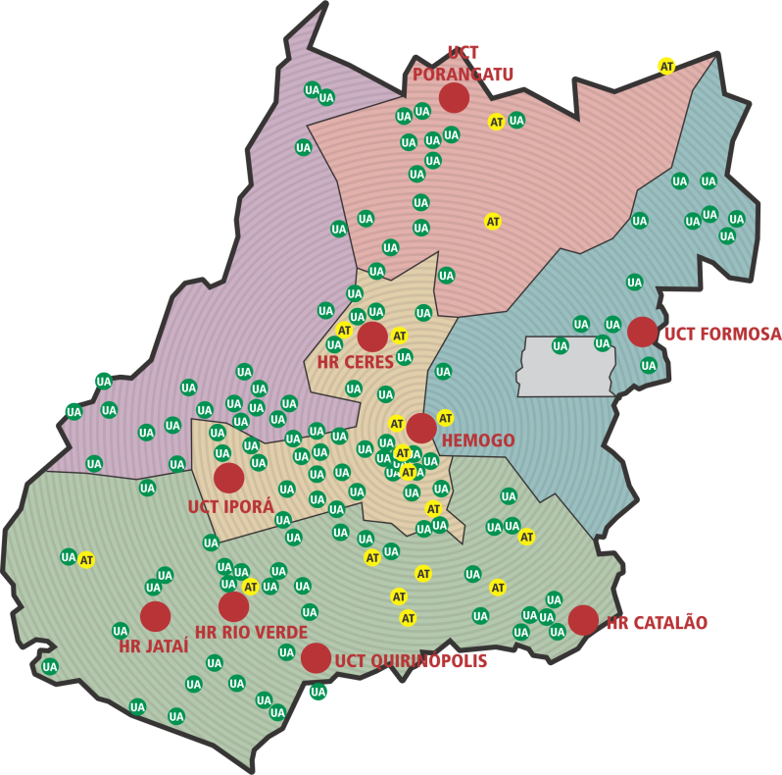

01 - Hemocentro Coordenador – SES – Goiânia;

04 - Hemocentros Regionais - HR's: Catalão, Ceres, Jataí e Rio Verde;

07 - Unidades de Coleta e Transfusão - UCT's: Formosa, Iporá, Porangatu, Quirinópolis, Hospital das Clínicas HC/UFG/Goiânia e Hospital de Urgências Dr. Otávio Lage de Siqueira – HUGOL/Goiânia, Hospital Estadual Alberto Rassi -HGG

03 - Unidades de Coleta – UC's: Unidades Móveis.

18 - Agências Transfusionais - AT's: Anápolis (Hospital de Urgências- HUHS), Aparecida de Goiânia (Hospital de Urgências-HUAPA), Caldas Novas, Campos Belos, Hospital de Urgências de Goiânia-HUGO, Hospital de Doenças Tropicais-HDT e Maternidade Dona Iris- MDI), Goiatuba, Itapuranga, Jaraguá, Minaçu, Mineiros, Morrinhos, Niquelândia, Pontalina, Pires do Rio, Santa Helena (Hospital de Urgências da Região Sudoeste-HURSO)e Hospital e Maternidade Célia Câmara.

Figura 01 - Composição da Rede HEMO Pública de Goiás

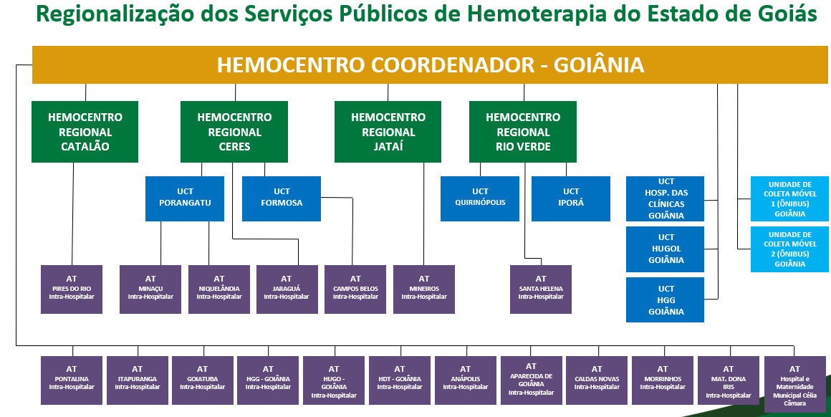

Fonte: Dados da Instituição.

**REDE HEMO NO CONTEXTO DO SISTEMA REGIONAL DE SAÚDE.**

A Rede HEMO é referência na produção e distribuição de Hemocomponentes no Estado de Goiás, na promoção da conscientização da comunidade em relação à doação voluntária de sangue e de medula óssea, tratamento de Coagulopatias Hereditárias e Hemoglobinopatias Hereditárias, distribuição de medicamentos recebidos do Ministério da Saúde e formação de mão de obra especializada.

# **PRINCÍPIOS DE GESTÃO DA QUALIDADE.**

O desenvolvimento de uma gestão de qualidade centrada em metas de longo prazo através de iniciativas de curto prazo, promovendo controle de qualidade e melhoria da qualidade. Norteado por princípios como: foco no cliente, fortalecimento de lideranças, envolvimento de pessoas, abordagem de processos, melhoria continua, tomada de decisões, relacionamento com fornecedores.

# **IDENTIDADE ORGANIZACIONAL.**

**MISSÃO**

Coordenar com excelência a Política Estadual de Hematologia e Hemoterapia no Estado de Goiás, garantindo a qualidade na assistência hematológica e hemoterápica, conscientizando a população em prol da doação de sangue e medula óssea e desenvolvendo pesquisas científicas que contribuam para o Sistema Estadual de Hematologia e Hemoterapia.

**VISÃO**

Ser reconhecido em nível estadual até 2022 pela excelência na assistência hemoterápica e hematológica.

**VALORES**

O acesso ao sangue e aos seus hemocomponentes é uma questão de equidade, responsabilidade social, justiça e humanismo (PAN AMERICAN HEALTH ORGANIZATION, 2010).

* **Humanização:** A pessoa deve ser respeitada em sua individualidade, através de atendimento individualizado Equidade: respeito à igualdade de direito de cada um;
* **Segurança do paciente:** todas ações da instituição voltadas para prevenir e reduzir a um mínimo aceitável o risco de quaisquer danos relacionados aos cuidados de saúde;
* **Eficiência**: garantir a entrega dos produtos e serviços de forma correta;
* **Melhoria contínua**: Compromisso com o aprimoramento dos produtos e serviços;
* **Inovação:** exploração de novas ideias que aprimorem a prestação de serviços;
* **Cuidado centrado no paciente:** assistência individualizada, integral e humanizada, sintetizando a eficiência e o acolhimento;
* **Ética:** Agir com honestidade e integridade em todas as suas funções e relações;
* **Responsabilidade Socio-Ambiental:** todo o trabalho deve garantir proteção e preservação da vida e do meio-ambiente.

# **POLÍTICA DA QUALIDADE.**

Garantir a qualidade dos hemocomponentes produzidos em todo o ciclo do sangue; promover melhoria continua garantindo a segurança e satisfação dos clientes; Manter programas de capacitação e interagindo com a Rede HEMO; Proporcionar ambiente seguro e programas de capacitação aos colaboradores.

# **MAPA ESTRATÉGICO DA REDE HEMO.**

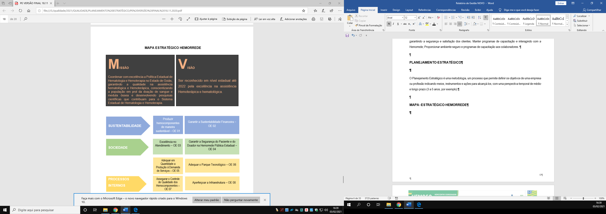

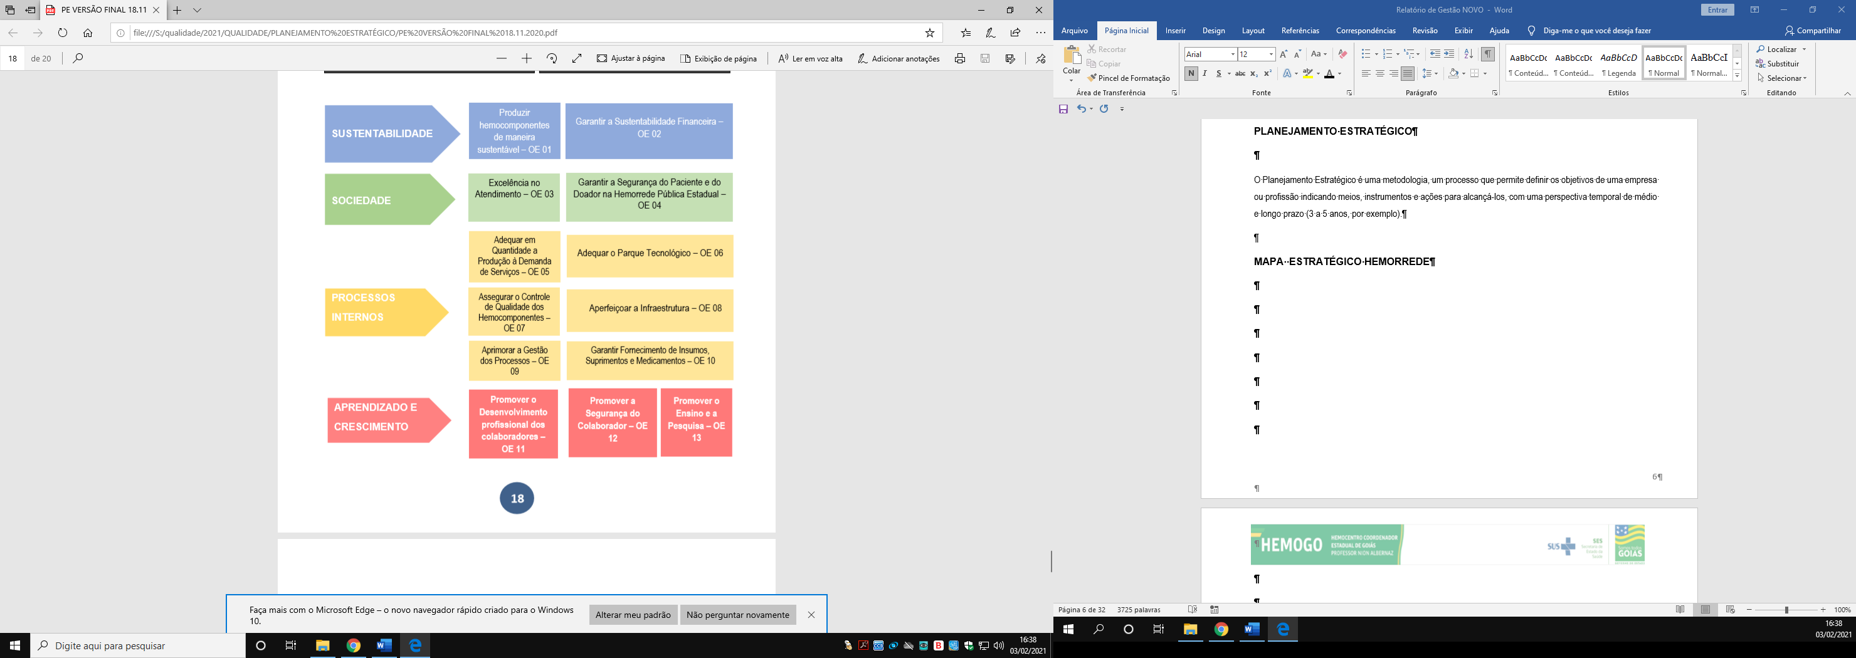

# **ORGANOGRAMA.**

O organograma é uma maneira de representar a estrutura organizacional de uma empresa. Sua função é justamente ilustrar e apresentar de forma objetiva e direta a hierarquia empresarial, a Rede Estadual de Hemocentros- Rede HEMO vem por meio deste apresentar a estrutura que compõem a hierarquia de sua instituição conforme imagem abaixo:

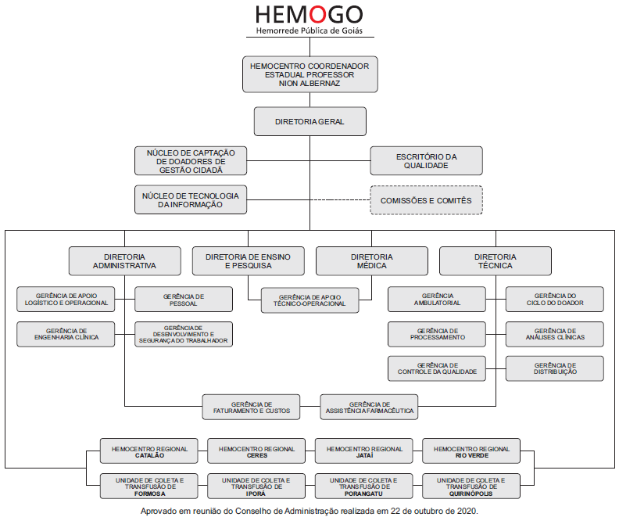

# **MACROPROCESSO.**

**CADEIA DE VALOR.**

Uma Cadeia de Valor é um conjunto de atividades realizadas por uma organização com o objetivo de criar valor para seus clientes. Ela descreve um processo que as instituições podem seguir para examinar suas atividades e analisar a conexão entre elas (chamados de elos).

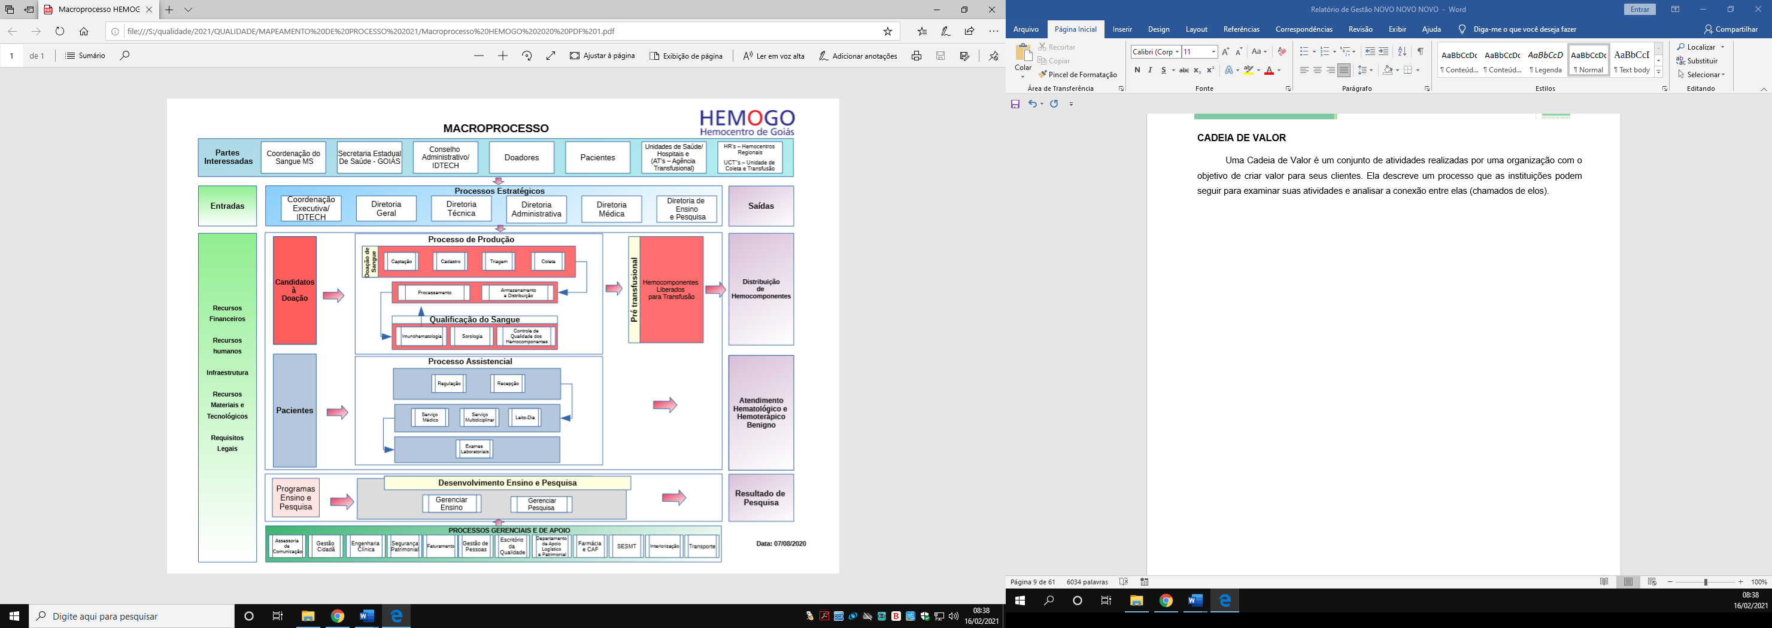

# **PERFIL EPIDEMIOLÓGICO DO DOADOR.**

O perfil do doador da Rede Estadual de Hemocentros – Rede HEMO será apresentado por meio de critérios como: ao histograma, gênero, tipo de doação e tipo de doador buscando uma refência neste contexto aos dados do Boletim de Produção Hemoterápica-HEMOPROD de 2019.

## 9.1 CANDIDATOS CLASSIFICADOS QUANTO AO TIPO DE DOAÇÃO

### **DOADORES ESPONTÂNEOS**

Meta contratual de 75%

**Análise Critica:** No mês de dezembro tivemos 3421 doadores espontâneos na Rede HEMO, apresentando um equivalência igual no percentual relacionado ao mês anterior. Quanto ao quantitativo dos candidatos triados, os doadores espontâneos representaram o alcance de 100%, alcançando a meta Institucional (91%). A divulgação em redes sociais, firmatura de parcerias com a sociedade e a captação dos doadores com o setor de telefonia tem apresentado resultado com a mobilização da população para a procura das unidades.

### **DOADORES DE REPOSIÇÃO**

**Análise Critica:** Ao transcorrer do mês de dezembro o número de doadores de reposição atingiu o total de 499 (aumentando 7% relacionado ao mês anterior), representando 5% do total de doadores relacionado ao tipo de doação, sendo a meta de 44% correlacionada ao Hemoprod 2019. Ressaltando que a doação de reposição é a doação advinda do indivíduo que doa para atender à necessidade de um paciente, feitas por pessoas motivadas pelo próprio serviço, família ou amigos dos receptores de sangue para repor o estoque de componentes sanguíneos do serviço de hemoterapia. O setor de captação vêm desenvolvendo junto a pessoa responsável pelo serviço social dos hospitais parceiros de envio de hemocomponentes a sensibilização dos familiares para a doação de sangue e divulgação de critérios de doação. O Ciclo do doador e a gerência de Distribuição vem acompanhando semanalmente o índice de coleta de doadores de reposição com as saídas de hemocomponentes da Distribuição. No entanto, o foco da insituição é estimular a doação voluntária.

### **DOADORES AUTÓLOGOS**

**M.HEMOPROD 2019 - 0,03%**

**Análise Crítica:** A doação autóloga é a doação do próprio paciente para seu uso exclusivo. No mês de dezembro não obtivemos doadores de reposição. A transfusão autóloga ou autotransfusão é um método de reposição sanguínea na qual o sangue do próprio paciente é coletado e processado para seu próprio uso, e dentro deste mês não tivemos essa demanda, ficando zerada a margem de alcance sobre a média do HEMOPROD de 2019.

## 9.2 CANDIDATOS CLASSIFICADOS QUANTO AO TIPO DE DOADOR

### **9.2.1. DOADOR DE 1ª VEZ**

**Análise Crítica:** Quanto ao tipo de doador de 1ª vez, no mês de dezembro tivemos 1534 doadores na Rede Hemo, representando 34% dos doadores. Visto que os doadores de primeira vez são os indivíduos que doam pela primeira vez naquele serviço de hemoterapia é perceptível que as divulgações de estímulo em mídias e redes acrescentam todos os meses neste saldo final.

### **9.2.2. DOADOR DE REPETIÇÃO**

**Análise Crítica:** Quanto ao tipo doação de repetição no mês de dezembro tivemos 1489 doadores de repetição na Rede HEMO com uma porcentagem de 38% de alcance do total da triagem. Quando relacionado ao mês anterior, apresentamos aumento de 1% do doadores de repetição. Já nos quesitos de alcance de meta contratual e média do Hemoprod 2019, destacamos os resultados respectivos 66%. Analisando ao tipo de doador neste mês, o de maior número foram os espontâneos, seguidos pelos doadores de repetição. Com menor quantitativo de doadores estão os de reposição. O setor de telefonia está aumentando as ligações para os doadores retornarem as unidades para fidelizar as doações, sendo que mulheres podem realizar 4 doações no ano com intervalo de 3 meses e homens 4 doações no ano com inervalo de 2 meses.

### **9.2.3. DOADORES ESPORÁDICOS**

**Análise Crítica**: Os doadores esporádicos são os doadores que repetem a doação após intervalo superior a 12 meses da última doação. No mês de dezembro de 2022, tivemos um total de 1489 doadores esporádicos, com aumento do percentual de alcance relacionado ao mês anterior. Quanto ao alcance da média do Hemoprod foram obtidos 33% de alcance. Em razão da baixa cultura de doação de sangue na população em geral, observamos o comportamento de doações esporádicas.

## 9.3 QUANTO AO GÊNERO DO DOADOR

### **9.3.1. DOADOR GÊNERO MASCULINO**

### **9.3.2. DOADOR GÊNERO FEMININO**

**Análise Crítica**: Analisando o gênero dos doadores no mês de dezembro de 2022 da Rede HEMO percebemos um leve aumento no quantitativo de doadores do sexo masculino em comparação com o feminino, alcançando 53% percentual . O setor de captação vem realizando busca ativa de novos doadores do sexo feminino e o setor de telefonia está aumentando as ligações para doadores retornarem as unidades e calculando a quantidade de absenteísmo e verificando os motivos para novas tratativas.

## 9.4 QUANTO À IDADE

### **9.4.1. DOADORES DE 18 À 29 ANOS**

### **9.4.2. DOADORES ACIMA DE 29 ANOS**

**Análise Critica:** Quanto a faixa etária dos doadores, no mês de dezembro de 2022, percebe-se um maior número de doadores acima de 29 anos, com 2752 doadores nesta faixa etária, com 61% do total dos doadores da Rede HEMO, enquanto as pessoas de 18 a 29 anos representam 39%. Os resultados obtidos quanto à faixa etária acompanham a tendência nacional, conforme disposto no HEMOPROD 2019. A Asssessoria de Comunicação tem investido em publicações nas redes sociais visando atrair o público jovem.

## 9.5. PERCENTUAL DE INAPTIDÃO GERAL NA TRIAGEM CLÍNICA DE DOADORES

**Análise crítica:** Em dezembro de 2022 tivemos 641 candidatos a doação inaptos a doação. A inaptidão é o doador que se encontra impedido de doar sangue para outra pessoa por tempo determinado ou definitivo. O genêro com maior número de inaptidões foi o feminino com 56%. Dos motivos de inaptidão ressalto para o genêro feminio o quantitativo de 82 candidatas a doação que foram inaptas temporariamente por hemoglobina abaixo do ideal para doação. Já o genêro masculino, a inaptidão por tempo determinado por comportamento de risco para DST de 49 candidatos a doação apresentou um índice de 7,64% para inaptidão neste quesito e de modo geral 44%.

## 9.6. TAXA DE ABSENTEÍSMO DE PACIENTES E DOADORES

|  |
| --- |
| **Taxa Mensal de Absenteísmo dos Pacientes - 2022** |
|  |
| **Taxa Mensal de Absenteísmo dos Doadores - 2022** |
|  |

**Análise crítica:** Ao transcorrer do mês de dezembro o absenteísmo dos pacientes do Hemocentro Estadual Coordenador Prof. Nion Albernaz foi de 11%, estando abaixo da média mensal de 2019 (17%), conforme o esperado. Relacionado ao absenteísmo dos doadores, atingimos 38% dos agendados, estando acima da média. Os motivos do não comparecimento são diversos, como sintomas gripais, desistência, falta de acesso à Unidade, entre outros. O setor de telefonia realiza o agendamento, confirmação da agenda confirmando data e horário do atendimento, minimizando o índice de absenteísmo.

## 9.7. PERFIL EPIDEMIOLÓGICO AMBULATORIAL

### **9.7.1. PERFIL EPIDEMIOLÓGICO DO AMBULATÓRIO DO HEMOCENTRO ESTADUAL COORDENADOR PROFESSOR NION ALBERNAZ**

**Análise crítita:** No mês de dezembro foram atendidos 425 pacientes Hemoglobinopatas e os Coagulopatas. Destes 143 foram de Anemia Falciforme, 26 doenças de von Willebrand, 38 Hemofilia A, 9 Hemofilia B, 11 Talassemia, 15 PTI-Púrpura, 7 Policitemia, 60 Plaquetopenia, 47 Trombose e 15 ouras coagulopatias e 49 outras patologias com diagnósticos em investigações. Neste mês observamos que o perfil dos pacientes ambulatoriais atendidos no Hemocentro Coordenador foram representados principalmente por pacientes com Anemia Falciforme, que realizam acompanhamento e hemotransfusões no Hemocentro Esatdual Coordenador Prof. Nion Albernaz.

### **9.7.2. PERFIL EPIDEMIOLÓGICO DO AMBULATÓRIO DO HEMOCENTRO ESTADUAL DA REGIÃO SUDOESTE I – HEMOGO RIO VERDE**

**Análise crítica:** No mês de dezembro, dos 20 atendimentos que tivemos no setor do ambulatório, 100% foram direcionadas a outras patologias como por exemplo hemocromatose (3), poliglobulia (4), hiperferritinemia (10), policitemia (2), Síndorme mileodisplásica (1) ou seja o diagnóstico com maior número de atendimento neste mês foi os pacientes para sangria terapêutica, hiperferritinemia.

# **RESULTADOS DAS METAS DO CONTRATO DE GESTÃO N. 070/2018 -1º TERMO DE ADITIVO 2022**

Os resultados apresentados no quadro abaixo, referem-se à produção durante o mês de DEZEMNRO/2022 das unidades da Rede Estadual de Hemocentros - Rede HEMO sob Gerência do IDTECH e têm como fonte o Sistema Hemovida, Hemoprod e os registros de realização de procedimentos existentes nessas unidades.

## 10.1 INFORMAÇÕES DE PRODUÇÃO DA REDE HEMO DO MÊS ATUAL

|  |  |  |  |  |
| --- | --- | --- | --- | --- |
| 1. **COLETA DE SANGUE DE DOADORES** | **UNIDADE** | **META (3º mês)** | **PRODUÇÃO** | **PERCENTUAL DE ALCANCE** |
| Bolsas de Sangue Total Coletadas de Doadores | Bolsas coletadas | **3.880** | 3723 | **96%** |
| Coleta por Aférese | Bolsas coletadas | **66** | 59 | **89%** |
| Hemocomponentes Produzidos | Produção | **8.600** | 8.831 | **103%** |
|  | | | | |
| **2. ASSISTÊNCIA LABORATORIAL E HEMOTERÁPICA** | **UNIDADE** | **META** | **PRODUÇÃO** | **PERCENTUAL DE ALCANCE** |
| **Exames Imunohematológicos** (Pesquisa de Hemoglobina S; Exames Imunohematológicos em doador de sangue; Fenotipagem de Sistema RH-Hr e Kell; Teste de Fenotipagem K, FYA, JYA, JKB em gel | Exames | **10.860** | 11.482 | **106%** |
| Identificação de Anticorpos Irregulares. | Exames | **Atender à demanda** | **100% da demanda atendida**  51 | **100%** |
| **Exames Sorológicos** (Sorologia I e II de doadores) | Exames | **5.030** | 5.301 | **105%** |
| **Procedimentos Especiais** (Coleta de sangue para exames de histocompatibilidade (medula óssea) | Procedimentos | **424** | 478 | **113%** |
| **Procedimentos Especiais** (Deleucotização de Concentrado de Hemácias; Deleucotização de concentrado de plaquetas; Identificação de anticorpos séricos irregulares com painel de hemácias; Irradiação de sangue e componentes destinados à transfusão, Preparo e distribuição de componentes lavados; Preparo e distribuição componentes aliquotados) | Procedimentos | **Atender à demanda** | **100% da demanda atendida**  1.426 | **100%** |
| **Medicina Transfusional – Hospitalar** (Exames Pré-Transfusionais I e II) | Exames | **Atender à demanda** | **100% da demanda atendida**  2.365 | **100%** |
| **Medicina Transfusional – Hospitalar** Distribuição de concentrado de hemácias, concentrado de plaquetas, crioprecipitado, concentrado de plaquetas por aférese, plasma fresco e plasma isento de crioprecipitado; Aférese terapêutica) | Medicina Transfusional hospitar | **Atender à demanda** | **100% da demanda atendida**  5.198 | **100%** |
|  |  |  |  |  |
|  | | | | |
| **3. ASSISTÊNCIA AMBULATORIAL (EXAMES, PROCEDIMENTOS E PRODUÇÃO)** | **UNIDADE** | **META** | **PRODUÇÃO** | **PERCENTUAL DE ALCANCE** |
| Clínica Hematológica | (leito dia) | **140** | 88 | **63%** |
| Consultas Médicas Ofertadas Hemocentro Coordenador | Consultas | **600** | **Ofertadas 652**  **Realizadas**  **456** | **109%** |
| Consultas Médicas Ofertadas Hemocentros Regionais | Consultas | **65** | **Ofertadas 96**  **Realizadas**  **30** | **147%** |
| Consultas Multiprofissionais Ofertadas – Hemocentro Coordenador | Consultas | **1.000** | **Ofertadas 1093**  **Realizadas**  **788** | **109%** |
| CConsultas Multiprofissionais Ofertadas – Hemocentros Regionais | Consultas | **45** | **Ofertadas 96**  **Realizadas**  **21** | **213%** |
| **Assistência Ambulatorial** (Aplicação de pró-coagulantes e medicamentos em pacientes com coagulopatias hereditárias e/ou hemoglobinopatias; Exames pré-transfusioinais I e II; Transfusão de Concentrado de plaquetas, concentrado de hemácias, crioprecipitado e concentrado de plasma fresco; Sangria terapêutica) | Produção | **Atender à demanda** | **100% da demanda atendida**  182 | **100%** |
| **Exames Hematológicos e Coagulação** (Dosagem de fator IX, VIII, fibrinogênio e VIII [inibidor]; Determinação de tempo de determinação de tromboplastinaparcial [TTPA], Determinação de tempo de determinação de protombina [TAP]; Hemograma/ Dosagem de fator IX [inibidor]; Tempo de Trombina; Teste de atividade do Cofator da ristocetina  [VWF:Rca]; Dosagem do fator de von Wilebrand [VWF:a G]). | Exames | **300** | 355 | **118%** |
| **Testes Laboratoriais** (Sorologia para possível doaor de órgãos) Sifilis, Chagas, HbsAg, Anti-HBC (IgM/IgG), Anti-HCV (IgM/IgG), Anti-HIV, Anti-HBS, Citomegalovírus (IgM/IgG), Epistein Barr (IgM/IgG), Toxoplasmose (IgM/IgG). | Exames | **Atender à demanda** | **100% da demanda atendida**  182 | **100%** |
| **Testes Laboratoriais** Imunohematologia para possível doador de órgãos (Determinação direta e reversa do grupo ABO, pesquisa de fator Rh inclui D Fraco) | Exames | **Atender à demanda** | **100% da demanda atendida**  26 | **100%** |
| 5. **INDICADORES DE QUALIDADE DOS HEMOCOMPONENTES PRODUZIDOS** | **UNIDADE** | **META** | **PRODUÇÃO** | **PERCENTUAL DE ALCANCE** |
| Qualidade de hemocomponentes – Concentrado de hemácias | Produção | **>90%** | 99% | **110%** |
| Qualidade de hemocomponentes – Concentrado de Hemácias Desleucocitadas | Produção | **>90%** | 100% | **111%** |
| Qualidade de hemocomponentes – Concentrados de Plaquetas Randômicas | Produção | **>90%** | 98% | **109%** |
| Qualidade de hemocomponentes – Concentrados de Plaquetas por Aférese | Produção | **>90%** | 100% | **111%** |
| Qualidade de hemocomponentes – Concentrados de Plasma Fresco Congelado | Produção | **>90%** | 98% | **109%** |
| Qualidade de hemocomponentes – Crioprecipitado | Produção | **>90%** | 100% | **111%** |
|  |  |  |  |  |
| Tempo médio de atendimento ao paciente (tempo médio de espera para realização de consultas e procedimentos) | Atendimento | **<45 minutos** | 00:04:42 | **100%** |
|  | | | | |

# **ANÁLISE DOS RESULTADOS DAS METAS**

Os resultados apresentados nas representações gráfica abaixo, referem-se à produção das unidades da Rede HEMO sob Gerência do IDTECH durante o mês de dezembro/2022 e têm como fonte o Sistema Hemovida, Hemoprod e os registros de realização de procedimentos existentes nessas unidades.

## 11.1 CLÍNICA HEMATOLÓGICA

**Análise crítica:** No mês de dezembro a Rede HEMO apresentou aumento do percentual de 2% no que tange os atendimentos realizados na clínica hematológica comparado ao mês anterior, resultando no percentual de alcance de 76% quanto a meta da SES.

## 11.2 ASSISTÊNCIA AMBULATORIAL CONSULTAS MÉDICAS

**Média 2021: 140**

**Análise crítica:** No mês de dezembro, a Rede Estadual de Hemocentros realizou 497 atendimentos médicos, resultando o aumento de 20% referente ao mês anterior. O setor de Telefonia tem intensificar as ligações referente as confirmações de consultas médicas. Em análise sobre a média mensal do ano de 2021 observa-se o alcance percentual de 128,7%. Quanto a meta da SES, atingimos 83% de alcance.

## 11.3 ASSISTÊNCIA AMBULATORIAL NÃO MÉDICA

**Análise crítica:** Os atendimentos multidisciplinares no mês de dezembro, alcançaram 613 atendimentos, obtendo 18% a menos que o mês anterior. Se tratando da média de 2021, atingimos o alcance de 79%. No que tange o alcance da meta da SES, a Rede HEMO alcançou o percentual de 61%. Grande parte dos atendimentos da equipe multidisciplinar dependem de indicação médica. O Trabalho em equipe e a importância de realizar um tratamento completo com prescrição de parecer da equipe multidisciplinar vem sendo trabalho em toda a equipe pois, este atendimento se torna completo e isto reflete em qualidade da assistência. O serviço social tem feito busca ativa aos pacientes com baixa adesão aos atendimentos multidisciplinares convocando para nova reavaliação da equipe.

## 11.4 TRIAGEM CLÍNICA DE DOADORES CANDIDATOS À DOAÇÃO

**Análise crítica:** A Rede HEMO apresentou no mês de dezembro percentual menor em 37% de atendimentos na triagem clínica de candidatos à doação comparado ao mês anterior, resultando no percentual de alcance de 89% quanto a meta da SES. Relacionado ao percentual de alcance da média de 2021, foram obtidos 140%. A quantidade de campanhas externas com a pandemia vêm sendo solicitada com maior frequência ao setor de captação e o público agendado está com baixo absenteísmo, cumprindo na maioria das vezes o público estimado.

## 11.5 COLETA DE SANGUE PARA TRANSFUSÃO.

**Análise crítica:** No mês vigente, a Rede Estadual de Hemocentros realizou 3.723 coletas de sangue, resultando na queda de 37% em relação ao mês anterior. Em análise sobre a média mensal do ano de 2021 observa-se o alcance percentual de 98%. Quanto a meta da SES, atingimos 96% de alcance.

## 11.6 PLAQUETAFÉRESE DOADOR DE PLAQUETAS POR AFÉRESE

**Análise crítica:** As coletas de plaquetaférese no mês de dezembro, alcançaram o número de 59 coletas, obtendo 11% a menos que o mês anterior. Se tratando da média de 2021, atingimos um percentual de 79%. No que tange o alcance da meta da SES, a Rede HEMO alcançou o percentual de 89%. Temos aumentado a captação desse público por meio de ações da equipe de enfermagem na busca ativa de novos doadores.

## 11.7 PRODUÇÃO DE HEMOCOMPONENTES

**Análise crítica:** A Rede HEMO apresentou no mês de dezembro uma queda de 34% de produção de hemocomponentes comparados ao mês anterior, resultando no percentual de alcance de 103% quanto a meta da SES. Relacionado ao percentual de alcance da média de 2021, foram obtidos 97%. A Gerência de Processamento é o setor responsável pelo quantitativo de bolsas de sangue totais processadas, o cumprimento dessa meta está correlacionada com as doações efetivadas.

## 11.8 PROCEDIMENTOS ESPECIAIS

**Análise crítica:** No mês vigente, a Rede Estadual de Hemocentros realizou 1.904 procedimentos especiais, mantendo o percentual de 30%. Em análise sobre a média mensal do ano de 2021 observa-se o percentual elevado de 94%. Quanto a meta da SES, atingimos 30% de alcance. Os procedimentos dependem de indicação médica, portanto, não temos governança sobre esse indicador.

## 11.9 EXAMES IMUNOHEMATOLÓGICOS

**Análise crítica:** Os exames imunohematológicos no mês de dezembro, alcançaram 11.482 exames realizados, obtendo 31% a menos do que o mês anterior. Se tratando da média de 2021, atingimos percentual de 102%. No que tange o alcance da meta da SES, a Rede HEMO alcançou o percentual de 106%. Isso se deve à intensificação nas ações de captação promovidas pela Rede HEMO.

## 11.10 EXAMES SOROLÓGICOS

**Análise crítica:** A Rede HEMO apresentou no mês de dezembro queda de 37% de exames sorológicos realizados na clínica hematológica comparado ao mês anterior, resultando no percentual de alcance de 105% quanto a meta da SES. Relacionado ao percentual de alcance da média de 2021, foram obtidos 107%.

## 11.11 EXAMES HEMATOLÓGICOS

**Meta Contratual: 170**

**Análise crítica:** No mês vigente, a Rede Estadual de Hemocentros realizou 355 exames hematológicos, resultando uma queda de 40% em relação ao mês anterior. Em análise sobre a média mensal do ano de 2021 observa-se o percentual de alcance em 44%. Quanto a meta da SES, atingimos 209% de alcance.

## 11.12 PROCEDIMENTOS AMBULATORIAIS

**Análise crítica:** Os procedimentos ambulatoriais no mês de dezembro alcançaram 77 realizados, obtendo 6% a menos que o mês anterior. Se tratando da média de 2021, atingimos alcance de 95%. No que tange o alcance da meta da SES, a Rede HEMO alcançou o percentual de 25%. Cabe ressaltar que a indicação desses procedimentos é médica e que durante todo o período disponibilizamos profissionais e equipamentos para essa atividade. Porém, não houve demanda suficiente.

## 11.13 PRODUÇÃO AIH DOS HOSPITAIS – AFÉRESE TERAPÊUTICA

**Média 2021: 1**

**Meta Contratual: 5**

**Análise crítica:** No mês de dezembro a Rede HEMO realizou 5 procedimentos de aférese terapêutica, alcançando a média do ano passado e a da meta da SES. O alcance dessa meta é variável, pois este procedimento é sob demanda dos hospitais.

## 11.14 MEDICINA TRANSFUSIONAL

**Análise crítica:** No mês de dezembro a Rede Estadual de Hemocentros realizou 5.198 atendimentos na medicina transfusional hospitalar, apresentando 20% a menos que o mês anterior. De análise com a média mensal do ano de 2021 observa-se o alcance elevado de 121%. Quanto a meta da SES, atingimos 252% de alcance. Esse percentual reflete aumento da demanda dos hospitais devido a atendimentos de urgência e cirurgias ocorridas no período, com expressiva demanda de plaquetas diante dos casos de dengue.

## 11.15 SOROLOGIA DE POSSÍVEL DOADOR DE ÓRGÃOS.

**Média 2021: 9**

**Análise crítica:** A Central de Transplante de Órgãos de Goiás enviou ao HEMOGO no mês de dezembro ototal de 13 amostras de candidatos à doação de órgãos e tecidos, obtendo 10% a menos que o mês anterior. Se tratando da média de 2021, atingimos o alcance percentual de 144%. No que tange o alcance da meta da SES, a Rede HEMO alcançou o percentual de 43%. A captação de doadores de órgãos e tecidos é uma ação pertinente somente à Central de Transplantes do Estado de Goiás e não compete ao HEMOGO realizar companhas almejando um aumento da captação de doadores de órgãos e tecido, para com isso, conseguir atingir a meta contratual estipulada pela SES. Portanto não é pertinente ao HEMOGO uma análise crítica que justifique essa queda expressiva no número de doadores de órgãos e tecidos.

# **INDICADORES DE QUALIDADE**

## 12.1 PERCENTUAL DE PEDIDO DE HEMOCOMPONENTES X ATENDIMENTO.

**Cálculo** = (Nº de atendimentos /Nº de pedidos de hemocomponentes) x 100 total de Hemocomponentes Rede HEMO

|  |  |  |  |  |  |  |  |  |  |
| --- | --- | --- | --- | --- | --- | --- | --- | --- | --- |
| **PERCENTUAL DE PEDIDO DE HEMOCOMPONENTES X ATENDIMENTO** | | | | | | | | | |
| **REDE HEMO** | **HEMOGO** | **CATALÃO** | **CERES** | **FORMOSA** | **IPORÁ** | **JATAÍ** | **PORANGATU** | **QUIRINÓPOLIS** | **RIO VEREDE** |
| Pedido | 3.513 | 0 | 176 | 192 | 82 | 269 | 123 | 82 | 862 |
| Atendido | 3.365 | 0 | 166 | 192 | 82 | 257 | 123 | 75 | 831 |
| % Alcance | 96% | 0% | 94% | 100% | 100% | 95% | 100% | 92% | 96% |

**Análise crítica:** Todas as solicitações de sangue fora da normalidade recebidas Rede HEMO são avaliadas pelos hematologistas conforme preconização da Portaria de Consolidação nº. 5 de 28 de setembro de 2017. Todos os atendimentos necessários de acordo com a equipe médica foram atendidos, ou seja, 97% dos pedidos foram atendidos utilizando o critério do uso racional do sangue, seguindo orientações da Associação Brasileira de Hematologia e Hemoterapia.

## 12.2 PERCENTUAL DE CUMPRIMENTO DE VISITAS TÉCNICAS E ADMINISTRATIVAS NAS UNIDADES ASSISTIDAS PELO HEMOCENTRO ESTADUAL COORDENADOR PROF. NION ALBERNAZ.

**Cálculo** = (Nº de visitas realizadas/Nº de unidades assistidas pelo Hemocentro Coordenador) x 100

O Hemocentro Coordenador possui 56 Unidades Assistidas, firmadas em Termo de Compromisso. Foi elaborado o cronograma de visitas técnicas nas unidades de saúde atendidas pelo Hemocentro Coordenador, conforme descrito abaixo. Sendo estipulado pelo Comitê Transfusional 5 (cinco) visitas mensais, para que no término do ano seja cumprido 100% da meta estabelecida, ou seja, todas as Unidades assistidas pelo Hemocentro Estadual Coordenador Prof. Nion Albernaz receberão visita de orientação do Comitê Transfusional.

O Comitê Transfusional da Rede HEMO encontra-se ativo, realizando reuniões mensais e ações educativas. Diante da pandemia de coronavírus o Comitê Transfusional do Estadual Coordenador Prof. Nion Albernaz realizou as visitas agendadas às Unidades de Saúde no mês de dezembro foram realizadas cinco visitas, mantendo todos as medidas de precaução conforme define os protocolos dos decretos municipais.

|  |  |  |  |  |  |  |  |  |  |  |  |  |
| --- | --- | --- | --- | --- | --- | --- | --- | --- | --- | --- | --- | --- |
| **NÚMERO DE VISITAS PROGRAMADAS X NÚMERO DE VISITAS REALIZADAS** | | | | | | | | | | | | |
|  |  |  |  |  |  |  |  |  |  |  |  |  |
| **Dados** | **Jan** | **Fev** | **Mar** | **Abr** | **Mai** | **Jun** | **Jul** | **Ago** | **Set** | **Out** | **Nov** | **Dez** |
| Programadas | 5 | 5 | 5 | 5 | 5 | 5 | 5 | 5 | 5 | 5 | 5 | 5 |
| Realizadas | 2 | 1 | 6 | 5 | 5 | 5 | 5 | 5 | 5 | 5 | 5 | 5 |
| % de Cumprimento | 40% | 20% | 120% | 100% | 100% | 100% | 100% | 100% | 100% | 100% | 100% | 100% |

**Análise Crítica:** O Hemocentro Estadual Coordenador Professor Nion Albernaz apresentou no mês de dezembro o alcance da meta que se manteve, resultando no percentual de alcance de 100% das visitas programadas. O comitê segue ativo presente para dar suporte a todas unidades cujo qual contrato se encontra vigente.

## DOADOR ESPONTÂNEO

|  |  |  |  |  |  |  |  |  |  |  |  |  |
| --- | --- | --- | --- | --- | --- | --- | --- | --- | --- | --- | --- | --- |
| **PERCENTUAL DE DOADOR ESPONTÂNEO NA REDE HEMO PÚBLICA ESTADUAL 2022** | | | | | | | | | | | | |
|  |  |  |  |  |  |  |  |  |  |  |  |  |
| **Dados** | **Jan** | **Fev** | **Mar** | **Abr** | **Mai** | **Jun** | **Jul** | **Ago** | **Set** | **Out** | **Nov** | **Dez** |
| Espontâneo | 77% | 90% | 90% | 95% | 93% | 97% | 96% | 98% | 91% | 91% | 94% | 76% |
| META | 75% | 75% | 75% | 75% | 75% | 75% | 75% | 75% | 75% | 75% | 70% | 70% |
| % alcance | 103% | 120% | 120% | 127% | 124% | 129% | 128% | 131% | 121% | 121% | 134% | 108% |
|  | | | | | | | | | | | | |

**Análise Crítica:** Embora a meta contratual redefinida em maior ou igual a 70% após assinatura do 1º termo de aditivo referente a produção de doadores espontâneos no serviço de hemoterapia, a média encontrada nacionalmente de acordo com HEMOPROD 2018 é de 55,4%. O HEMOGO atingiu 76% de doadores espontâneos, atingindo um percentual de 108% sobre contrato de gestão, superando também a média nacional. Esse resultado devem-se ao fato de as campanhas de captação e doadores serem voltadas para a doação voluntária de sangue.

## DOADORES DE 1ª VEZ

|  |  |  |  |  |  |  |  |  |  |  |  |  |
| --- | --- | --- | --- | --- | --- | --- | --- | --- | --- | --- | --- | --- |
| **PERCENTUAL DE DOADOR ESPONTÂNEO NA REDE HEMO PÚBLICA ESTADUAL 2022** | | | | | | | | | | | | |
|  |  |  |  |  |  |  |  |  |  |  |  |  |
| **Dados** | **Jan** | **Fev** | **Mar** | **Abr** | **Mai** | **Jun** | **Jul** | **Ago** | **Set** | **Out** | **Nov** | **Dez** |
| 1ª VEZ |  | | | | | | | | | | 34% | 34% |
| META |  | | | | | | | | | | 35% | 35% |
| % alcance |  | | | | | | | | | | 97% | 97% |
|  | | | | | | | | | | | | |

**Análise Crítica:** Embora a meta contratual redefinida em maior ou igual a 35% após assinatura do 1º termo de aditivo referente a produção de doadores espontâneos no serviço de hemoterapia, a média encontrada nacionalmente de acordo com HEMOPROD 2018 é de 34%. O HEMOGO atingiu 34% de doadores espontâneos, atingindo um percentual de 97% sobre contrato de gestão, superando também a média nacional. Esse resultado devem-se ao fato de as campanhas de captação e doadores serem voltadas para a doação voluntária de sangue

## 12.5 DOADOR DE REPETIÇÃO.

|  |  |  |  |  |  |  |  |  |  |  |  |  |
| --- | --- | --- | --- | --- | --- | --- | --- | --- | --- | --- | --- | --- |
| **PERCENTUAL DE DOADOR DE REPETIÇÃO NA REDE HEMO PÚBLICA ESTADUAL EM 2022** | | | | | | | | | | | | |
|  |  |  |  |  |  |  |  |  |  |  |  |  |
| **Dados** | **Jan** | **Fev** | **Mar** | **Abr** | **Mai** | **Jun** | **Jul** | **Ago** | **Set** | **Out** | **Nov** | **Dez** |
| Repetição | 32% | 33% | 39% | 34% | 27% | 35% | 35% | 42% | 43% | 39% | 39% | 32% |
| META | 60% | 60% | 60% | 60% | 60% | 60% | 60% | 60% | 60% | 60% | 46% | 46% |
| % alcance | 62% | 48% | 65% | 57% | 45% | 58% | 58% | 70% | 71% | 65% | 85% | 69% |

**Análise Crítica:** Relacionado ao perfil de doadores de repetição, apresentamos 32% de doadores de repetição na Rede HEMO, sendo que a meta desejada é o percentual de maior ou igual a 46% após novo termo de aditivo ter entrado em vigor. Obtivemos o alcance de 69% da meta. Devido à ampla divulgação na imprensa e mídias sociais, atraímos novos doadore para o serviço. A estratégia é fideliza-los a fim de aumentar os índices de doadores de repetição.

## 12.6 QUALIDADE DOS HEMOCOMPONENTES.

|  |  |  |  |  |  |  |  |  |
| --- | --- | --- | --- | --- | --- | --- | --- | --- |
| **Plasma Fresco Congelado** | **Volume** | | | **TTPA** | | | | |
| Hemocentro Coordenador de Goiás | 100% | | | 100% | | | | |
| Hemocentro Estadual Da Região São Patrício Hemogo Ceres | 100% | | | 100% | | | | |
| Hemocentro Estadual Da Região Sudoeste II- Hemogo Jataí | 100% | | | 100% | | | | |
| Hemocentro Estadual Da Região Sudoeste I - Hemogo Rio Verde | 75% | | | 100% | | | | |
| Unidade de Coleta e Transfusão de Quirinópolis | 100% | | | 100% | | | | |
| Unidade de Coleta e Transfusão de Formosa | 100% | | | 100% | | | | |
| Unidade de Coleta e Transfusão de Iporá | 100% | | | 100% | | | | |
| Unidade de Coleta e Transfusão de Porangatu | 100% | | | 100% | | | | |
| **MÉDIA** | 97% | | | 100% | | | | |
| **Plasma Células Residuais** | **Leucócitos** | | **Hemácias** | **Plaquetas** | | **Volume** | | |
| Hemocentro Coordenador de Goiás | 100% | | 100 % | 100% | | 100% | | |
| Hemocentro Estadual Da Região São Patrício Hemogo Ceres | 100% | | 100% | 100% | | 100% | | |
| Hemocentro Estadual Da Região Sudoeste II- Hemogo Jataí | 100% | | 100% | 100% | | 100% | | |
| Hemocentro Estadual Da Região Sudoeste I - Hemogo Rio Verde | 100% | | 100% | 0% | | 100% | | |
| Unidade de Coleta e Transfusão de Quirinópolis | 100% | | 100% | 100% | | 100% | | |
| Unidade de Coleta e Transfusão de Formosa | 100% | | 100% | 100% | | 100% | | |
| Unidade de Coleta e Transfusão de Iporá | 100% | | 100% | 100% | | 100% | | |
| Unidade de Coleta e Transfusão de Porangatu | 100% | | 100% | 100% | | 100% | | |
| **MÉDIA** | 100% | | 100 % | 88% | | 100% | | |
| **CRIOPRECIPITADO** | **Fibrinogênio** | | | **Volume** | | | | |
| Hemocentro Coordenador de Goiás | 100 % | | | 100 % | | | | |
| **MÉDIA** | 100 % | | | 100 % | | | | |
| **Concentrado de Hemácias – CPDA** | **Hemoglobina** | | **Hematócrito** | **Hemólise** | **Microbiológico** | | **Volume** | |
| Hemocentro Coordenador de Goiás | 100 % | | 100% | 100% | 100% | | 100% | |
| Hemocentro Estadual Da Região São Patrício Hemogo Ceres | 100% | | 100 % | 100% | 100% | | 100% | |
| Hemocentro Estadual da região sudeste Hemogo Catalão | 100% | | 100% | 100% | 100% | | 100 % | |
| Hemocentro Estadual Da Região Sudoeste II- Hemogo Jataí | 100% | | 100 % | 100% | 100% | | 100% | |
| Hemocentro Estadual Da Região Sudoeste I - Hemogo Rio Verde | 100% | | 100% | 100% | 100% | | 100% | |
| Unidade de Coleta e Transfusão de Quirinópolis | 100% | | 90 % | 100% | 100% | | 100% | |
| Unidade de Coleta e Transfusão de Formosa | 100% | | 80% | 100% | 100% | | 100% | |
| Unidade de Coleta e Transfusão de Iporá | 100% | | 100 % | 100% | 100% | | 100% | |
| Unidade de Coleta e Transfusão de Porangatu | 100% | | 60 % | 100% | 100% | | 100% | |
| **MÉDIA** | 100 % | | 93 % | 100% | 100% | | 98% | |
| **Concentrado de Hemácias – SAGM** | **Hemoglobina** | | **Hematócrito** | **Hemólise** | **Microbiológico** | | **Volume** | |
| Hemocentro Coordenador de Goiás | 100% | | 100% | 100% | 100% | | 93 % | |
| Hemocentro Estadual Da Região São Patrício Hemogo Ceres | 100% | | 100% | 100% | 100% | | 100 % | |
| Hemocentro Estadual Da Região Sudoeste II- Hemogo Jataí | 100% | | 100% | 100% | 100% | | 100% | |
| Hemocentro Estadual Da Região Sudoeste I - Hemogo Rio Verde | 100% | | 80% | 100% | 100% | | 100% | |
| Unidade de Coleta e Transfusão de Porangatu | 100% | | 100 % | 100% | 100% | | 100% | |
| Unidade de Coleta e Transfusão de Formosa | 100% | | 100 % | 100% | 100% | | 100% | |
| **MÉDIA** | 100 % | | 97 % | 100% | 100% | | 99% | |
| **Concentrado de Plaquetas Randômicas** | **Volume** | **Swirling** | **Cont. plaquetas** | **pH** | **Cont. Leucócito** | | **Microbiológico** | |
| Hemocentro Coordenador de Goiás | 100 % | 100 % | 91% | 100 % | 100 % | | 100 % | |
| Hemocentro Estadual Da Região São Patrício Hemogo Ceres | 100 % | 100 % | 100% | 100 % | 100 % | | 100 % | |
| Hemocentro Estadual Da Região Sudoeste II- Hemogo Jataí | 100 % | 100 % | 100 % | 100 % | 100 % | | 100 % | |
| Hemocentro Estadual Da Região Sudoeste I - Hemogo Rio Verde | 100 % | 70 % | 70% | 90 % | 100 % | | 100 % | |
| Unidade de Coleta e Transfusão de Porangatu | 100 % | 100 % | 100% | 100 % | 100 % | | 100 % | |
| Unidade de Coleta e Transfusão de Formosa | 100 % | 100 % | 80 % | 100 % | 100 % | | 100 % | |
| **MÉDIA** | 100 % | 95 % | 94 % | 98% | 100 % | | 100 % | |
| **Concentrado de Plaquetas Aférese -dupla** | **Volume** | **Swirling** | **Cont. plaquetas** | **pH** | **Cont. Leucócito** | | **Microbiológico** | |
| Hemocentro Coordenador de Goiás | 100% | 100% | 100 % | 100 % | 100% | | 100% | |
| **MÉDIA** | 100% | 100% | 100 % | 100 % | 100% | | 100% | |
| **Concentrado de Plaquetas Aférese -simples** | **Volume** | **Swirling** | **Cont. plaquetas** | **pH** | **Cont. Leucócito** | | **Microbiológico** | |
| Hemocentro Coordenador de Goiás | 100 % | 100% | 98 % | 100 % | 100 % | | 100% | |
| **MÉDIA** | 100 % | 100% | 98% | 100 % | 100 % | | 100% | |
| **Concentrado de Hemácias Filtradas/irradiada** | **Hemoglobina** | **Hematócrito** | | **Hemólise** | **Leucócitos** | | **Microbiológico** | **Volume** |  |
| Hemocentro Coordenador de Goiás | 100% | 100% | | 100% | 100% | | 100% | 100% |  |
| **MÉDIA** | 100% | 100% | | 100% | 100% | | 100% | 100% |  |

|  |  |  |  |  |  |  |  |  |
| --- | --- | --- | --- | --- | --- | --- | --- | --- |
| **Concentrado de Hemácias LAVADA** | **Hemoglobina** | **Hematócrito** | **Hemólise** | **Leucócitos** | **Microbiológico** | **Volume** | **Proteína residual** | **Recuperação hemoglobina** |
| Hemocentro Coordenador de Goiás | 100% | 60% | 100% | 100% | 100% | 100% | 100% | 80% |
| **MÉDIA** | 100% | 60% | 100% | 100% | 100% | 100% | 100% | 80% |

|  |  |  |  |  |  |  |
| --- | --- | --- | --- | --- | --- | --- |
| **Concentrado de Hemácias Aférese** | **Hemoglobina** | **Hematócrito** | **Hemólise** | **Leucócitos** | **Microbiológico** | **Volume** |
| Hemocentro Coordenador de Goiás | 100% | 100% | 100% | 100% | 100% | 100% |
| **MÉDIA** | 100% | 100% | 100% | 100% | 100% | 100% |

**12.7 CONSOLIDADO DO CONTROLE DE QUALIDADE 2022**

**Análise Critica:** Na avaliação geral dos 56 itens analisados no Controle de Qualidade de Hemocomponentes da Rede Hemo do mês de dezembro: A média geral foi de 98,4%, portanto acima da meta de alcance institucional de 90%.

## 12.8 CONSOLIDADO DOS INDICADORES DE DESEMPENHO 2022

|  |  |  |  |  |
| --- | --- | --- | --- | --- |
| **Indicadores de**  **Desempenho** | **Descrição** | **Memória de**  **Cálculo** | **Meta** | **%** |
| Solicitações externas de Hemocomponentes | Representa a proporção (%) de solicitações externas de hemocomponentes atendidas. | Nº total de solicitações externas de hemocomponentes atendidos / Nº total de solicitações externas de hemocomponentes) x 100 | >= 95% | **97%** |
| Percentual de cumprimentos de visitas técnico-administrativas nos serviços assistidos pelas unidades gerenciadas pelo parceiro privado | Consiste na realização de visitas técnicas/administrativas com intuito de verificar a conformidade de procedimentos e uso adequado dos hemocompoentes nos serviços assistidos pelas unidades, para as quais são fornecidos hemocomponentes. | Nº total de visitas realizadas nos serviços assistidos pelas unidades gerenciadas para os quais fornecem hemocomponentes / Nº total de visitas programas mês para atender cronograma anual) x 100. | >90% | **100%** |
| Taxa de Inaptidão Clínica | Representa o percentual de candidatos a doação de sangue considerados inptos na triagem Clinica em relação ao total de candidatos à doação de sangue. | (Nº de candidatos à doação de sangue inaptos na triagem Clinica / Nº total de candidatos à doação de sangue no período) x 100 | <19% | **23%** |
| Taxa de doações espontâneas | Representa o percentual de doações feitas por pessoas motivadas para manter o estoque de sangue do serviço de hemoterapia, decorrente de um ato de altruísmo, sem identificação do nome do possível receptor. | (Nº de doadores de sangue espontâneos/ Nº Total de doadores de sangue no período) x 100. | >70% | **91%** |
| Taxa de doador de repetição | Representa o percentual de doadores que realizaram duas ou mais doações de sangue em 12 meses. | (Nº de doadores de sangue de repetição/ Nº Total de doadores de sangue no período) x 100 | >46% | **38%** |
| Taxa de Doadores de 1ª vez | Representa o percentual de doadores de sangue que doaram pela primeira vez no serviço de hemoterapia no período avaliado. | (Nº de doadores de sangue de 1ª vez / Nº Total de doadores de sangue no período) x 100 | >35% | **41%** |
| Tempo médio do processo de doação de sangue | Representa o tempo médio para que o doador complete todo o processo de doação de sangue total, desde o cadastro na recepção até a liberação da sala de coleta. | (Tempo total de atendimentos aos doadores no período / Nº total doadores atendidos no período) x 100. | < 60min | **44min**  **100%** |
| Taxa de amostras de sangue descartadas por lipemia | Representa o percentual de amostras de sangue de doadores descartadas por lipemia no período avaliado. | (Nº de doações que tiveram amostras de sangue descartadas por lipemia / Nº total de doações de sangue no período) x 100. | <1,5% | **2,1%** |
| Percentual de satisfação de doadores de sangue | Representa o percentual de doadores de sangue que se declararam satisfeitos com o serviço recebido. | (Nº de doadores de sangue que assinalaram nota de “ótimo” ou “bom” / Nº total de doadores de sangue que participaram da pesquisa) x 100. | >95% | **98%** |
| Índice de Produção de Hemocomponentes | Mensura a relação entre os quantitativos de Hemocomponentes produzidos e as bolsas de sangue total coletadas no período. | (Nº de hemocomponentes produzidos / Nº total de bolsas de sangue total coletadas no período) x 100. | 2,3 | **2,4** |
| Estoque adequado de Concentrado de Hemácias CH | Representa o quantitativo de concentrados de Hemácias liberados e em estoque suficientes para atender a demanda por tipo de CH por um período de 07 dias | ( Nº Total de bolsas de CH distribuídas nos últimos 6 meses / 180 (6 meses) este resultado x 7 (dias). | **Estoque adequado** | **Estoque seguro** |
| Percentual de Perdas de Concentrado de Hemácias por validade | Representa o percentual de perdas/descarte de concentrados de hemácias em relação ao total de concentrados de hemacias produzidas no período. | (Quantitativo de Concentrado de Hemácias descartadas por expiração do prazo de validade/ Nº total de concentrados de hamácia produzidos no período) x 100 | <8% | **7,5%** |
| Percentual de execução do Plano de educação permanente | Representa o percentual de execução das ações de treinamento e educação permanente aos profissionais das unidades. | (Ações do plano de educação permanente das unidades totalmente executadas / Total de ações propostas no plano de educação permanente das unidades) x 100. | >95% | **87%** |
| Percentual de Manutenções preventivas realizadas | Representa a proporção de manutenções preventivas realizadas nos equipamentos das unidades, conforme cronograma de manutenções definido em conformidade com as boas práticas e legislação vigente. | (Total de manutenções preventivas realizadas / Nº total de manutenções preventivas programadas no período) x 100. | >95% | **98%** |
| Percentual de Calibrações de Equipamentos realizadas | Representa a proporção de calibrações realizadas nos equipamentos das unidades, conforme cronograma definido em conformidade com as boas práticas e legislação vigente. | (Total de calibrações de equipamentos realizados / Nº total de manutenções calibrações de equipamentos programadas no período) x 100. | >95% | **89%** |
| Percentual de qualificações térmicas realizadas | Representa a proporção de qualificações térmicas realizadas nos equipamentos das unidades, conforme cronograma definido em conformidade com as boas práticas e legislação vigente. | (Total de qualificações térmicas realizados / Nº total de qualificações térmicas programadas no período) x 100. | >95% | **100%** |
| Qualidade de Hemocomponentes Produzidos | Consiste em apresentar um indicador para cada tipo de hemocomponente produzido. | Percentual de hemocomponentes avaliados x 100/pela meta | >90% | **98%** |
|  | | | | |

# **CICLO DO DOADOR**

## CAMPANHAS DE COLETA EXTERNA DE DOAÇÃO DE SANGUE.

|  |  |  |  |  |
| --- | --- | --- | --- | --- |
| **Campanhas Externas – dezembro de 2022 Coleta externa representou 18 % das coletas no total** | | | | |
| Nº de campanhas mês:12 | **Nº de Cadastros** | **Nº de Bolsas** | **Nº de Inaptos** | **Nº Cadastro de Medula** |
| Total Geral | 883 | 677 | 206 | 138 |

**Análise crítica**: Ao avaliarmos o quantitativo de candidatos a doação da coleta externa (unidade móvel) com o quantitativo de candidatos da coleta interna do Hemocentro Coordenador e saldo total de coletas da Rede HEMO no mês de dezembro, percebe-se que a coleta externa representou 18% do total. Com base nos resultados obtidos, avalia-se de forma positiva as ações realizadas, o que contribuiu de forma significativa para manutenção do estoque regular de sangue, bem como, o aumento no número de cadastros de medula óssea.

## 13.2 REPRESENTAÇÃO DOS DADOS DA COLETA EXTERNA EM COMPARATIVO AO SALDO TOTAL DO HEMOCENTRO COORDENADOR

**Análise Crítica:** Ao avaliarmos o quantitativo de candidatos a doação da coleta externa (unidade móvel) com o quantitativo de candidatos da coleta interna do Hemocentro Coordenador no mês de dezembro tivemos a porcentagem de 44% da coleta externa do total de candidatos. A coleta externa vem tendo grande representação, no mês de dezembro teve uma quantidade significativa diante do número de coletas externas e agenda fica para cada uma delas para mantermos as normas de biossegurança, diante do período de pandemia. A quantidade de campanhas externas com a pandemia vêm sendo solicitada com maior frequência ao setor de captação e o público agendado está com baixo absenteísmo, cumprindo na maioria das vezes o público estimado.

## 13.3 BOLSAS COLETADAS 2022 COLETA INTERNA X EXTERNA DO HEMOCENTRO COORDENADOR

**Análise Crítica:** Do total de 2.220 bolsas coletadas no mês de dezembro nas coletas interna e externa do Hemocentro Coordenador ficou abaixo em comparação ao mês anterior. 1556 bolsas foram coletadas advindas de coleta interna, enquanto 664 foram de coleta externa. A procura pela unidade móvel teve um aumento importante neste período de pandemia e um saldo positivo para a soma total dos estoques. A coleta externa continua sendo de grande importância na manutenção dos estoques do Hemocentro Coordenador.

## 13.4 CADASTROS DE MEDULA ÓSSEA

|  |  |  |  |  |  |  |  |  |  |  |  |  |
| --- | --- | --- | --- | --- | --- | --- | --- | --- | --- | --- | --- | --- |
| **CADASTROS DE DOADORES VOLUNTÁRIOS DE MEDULA ÓSSEA REDE HEMO 2022** | | | | | | | | | | | | |
|  |  |  |  |  |  |  |  |  |  |  |  |  |
| **Dados** | **Jan** | **Fev** | **Mar** | **Abr** | **Mai** | **Jun** | **Jul** | **Ago** | **Set** | **Out** | **Nov** | **Dez** |
| Cadastros | 489 | 767 | 924 | 669 | 687 | 633 | 491 | 654 | 585 | 726 | 671 | 481 |
| Média 2021 | 975 | 975 | 975 | 975 | 975 | 975 | 975 | 975 | 975 | 975 | 975 | 975 |
| % Alcance | 50% | 79% | 95% | 69% | 70% | 65% | 50% | 67% | 60% | 74% | 69% | 49% |

**Análise Crítica:** No mês de dezembro de 2022, a Rede HEMO realizou 481 novos cadastros de doadores voluntários de medula óssea, A procura pelo cadastro de medula óssea nas unidades da Rede Hemo teve uma diminuição de mais de 69% comparado aos anos anteriores a justificativa foi devido a implementação da PORTARIA MS Nº 685 DE 16 de JUNHO DE 2021 que diminuiu de 55 para 35 anos de idade máxima para a realização do cadastro de novos potenciais doadores no REDOME. Extratificando temos: HEMOGO (coleta interna 184 e Coleta externa 138) e Rede HEMO 159.

# **14. NÚCLEO DE CAPTAÇÃO DE DOADORES DE GESTÃO CIDADÃO**

## 14.1 CAMPANHAS INTERNAS

|  |  |  |  |  |  |  |  |  |  |  |  |  |
| --- | --- | --- | --- | --- | --- | --- | --- | --- | --- | --- | --- | --- |
| **CAMPANHAS INTERNAS - CAPTAÇÃO DE DOADORES 2022** | | | | | | | | | | | | |
|  |  |  |  |  |  |  |  |  |  |  |  |  |
| **CAMPANHAS** | **JAN** | **FEV** | **MAR** | **ABR** | **MAI** | **JUN** | **JUL** | **AGO** | **SET** | **OUT** | **NOV** | **DEZ** |
| Realizadas | 19 | 22 | 27 | 18 | 19 | 39 | 24 | 23 | 24 | 26 | 27 | 28 |
| Média 2021 | 22 | 22 | 22 | 22 | 22 | 22 | 22 | 22 | 22 | 22 | 22 | 22 |
| % Alcance | 86% | 100% | 123% | 82% | 86% | 117% | 109% | 96% | 109% | 118% | 123% | 127% |

**Análise Crítica:** No mês de dezembro contamos com 28 campanhas internas em andamento, as quais contribuíram de forma significativa para a manutenção do estoque regular de sangue. Houve um aumento com relação ao mês anterior de 4% e alcance de 127% da média do mês anterior. O setor de Captação realiza diariamente a busca ativa de novas parcerias para realização das ações internas com o objetivo de conscientizar a população da importância da doação voluntária de sangue, bem como seu papel enquanto cidadão do bem.

## 14.2 CAMPANHAS EXTERNAS.

|  |  |  |  |  |  |  |  |  |  |  |  |  |
| --- | --- | --- | --- | --- | --- | --- | --- | --- | --- | --- | --- | --- |
| **CAMPANHAS EXTERNAS CAPTAÇÃO DE DOADORES 2022** | | | | | | | | | | | | |
|  |  |  |  |  |  |  |  |  |  |  |  |  |
| **Dados** | **Jan** | **Fev** | **Mar** | **Abr** | **Mai** | **Jun** | **Jul** | **Ago** | **Set** | **Out** | **Nov** | **Dez** |
| Programadas | 20 | 16 | 22 | 19 | 21 | 23 | 17 | 20 | 21 | 19 | 18 | 15 |
| Canceladas | 10 | 5 | 2 | 3 | 3 | 7 | 1 | 7 | 6 | 3 | 3 | 1 |
| Realizadas | 10 | 10 | 20 | 16 | 18 | 16 | 16 | 13 | 15 | 16 | 15 | 14 |

**Análise Crítica:** No mês de dezembro foram programadas 15 campanhas externas, dentre elas 1 foi cancelada pelo parceiro contatado em virtude das dificuldades enfrentadas no transcorrer da sensibilização junto ao público pretendido. As 14 que foram realizadas obtendo excelentes resultados para a manutenção do estoque regular de sangue. Vale ressaltar, as mesmas contaram com o apoio e engajamento dos parceiros no ato da sensibilização junto ao público pretendido. Ressalta-se ainda que as coletas de sangue acontecem concomitante ao cadastro de medula óssea, que também gera bons resultados. Para obtermos bons resultados nas ações externas, o setor de Captação mantém contatos virtuais constantemente junto aos respons´vaeis para auxiliar na organização das coletas planejdas e contribuir com o trabalho de sensibilização junto ao público pretendido auxiliando-os conforme cada caso em sua particularidade. Com base nos resultados obtidos, avalia-se de forma as ações realizadas no transcorrer do mês.

**14.3 VISITAS TÉCNICAS.**

|  |  |  |  |  |  |  |  |  |  |  |  |  |
| --- | --- | --- | --- | --- | --- | --- | --- | --- | --- | --- | --- | --- |
| **VISITAS TÉCNICAS REALIZADAS PELA CAPTAÇÃO 2022** | | | | | | | | | | | | |
|  |  |  |  |  |  |  |  |  |  |  |  |  |
| **Dados** | **Jan** | **Fev** | **Mar** | **Abr** | **Mai** | **Jun** | **Jul** | **Ago** | **Set** | **Out** | **Nov** | **Dez** |
| Realizadas | 15 | 12 | 22 | 19 | 17 | 18 | 17 | 17 | 18 | 16 | 17 | 15 |
| Média 2021 | 16 | 16 | 16 | 16 | 16 | 16 | 16 | 16 | 16 | 16 | 16 | 16 |

**Análise Crítica:** Neste mês, foram realizadas 15 visitas técnicas, tendo como objetivo a construção e fortalecimento de vínculos de respeito e confiança junto aos parceiros contactados, buscando fidelizá-los para a realização de ações trimestrais, bem como, avaliar a estrutura física do local e as instalações seguindo orientações da legislação vigente. Esse resultado apresentou declínio em referência ao mês de novembro e obteve o alcance de 94% sobre a média do ano de 2021.

## 14.3 CAPTAÇÃO DE DOADORES DE PLAQUETAS - HEMOCENTRO ESTADUAL COORDENADOR PROF. NION ALBERNAZ

|  |  |  |  |  |  |  |  |  |  |  |  |  |
| --- | --- | --- | --- | --- | --- | --- | --- | --- | --- | --- | --- | --- |
| **CAPTAÇÃO DE DOADORES DE PLAQUETAFÉRESE 2022 –**  **Hemocentro Estadual Coordenador Prof. Nion Albernaz** | | | | | | | | | | | | |
|  |  |  |  |  |  |  |  |  |  |  |  |  |
| **Dados** | **Jan** | **Fev** | **Mar** | **Abr** | **Mai** | **Jun** | **Jul** | **Ago** | **Set** | **Out** | **Nov** | **Dez** |
| Convocados | 382 | 300 | 394 | 420 | 485 | 232 | 368 | 378 | 362 | 378 | 326 | 312 |
| Agendadas | 141 | 101 | 164 | 127 | 149 | 66 | 138 | 159 | 124 | 127 | 146 | 152 |
| Candidatos inaptos | 2 | 3 | 13 | 8 | 8 | 9 | 8 | 10 | 6 | 17 | 11 | 6 |
| Não compareceram | 66 | 59 | 75 | 53 | 59 | 9 | 40 | 74 | 47 | 45 | 73 | 87 |
| Bolsas Coletadas | 73 | 44 | 76 | 66 | 82 | 48 | 90 | 75 | 71 | 65 | 62 | 59 |

**Análise Crítica:** Neste mês foram realizados diversos contatos junto aos doadores cadastrados em banco de dados, exclusivo para doações de plaquetaférese, na tentativa de realizar o agendamento bem como, sensibilizá-los para uma nova doação e/ou coleta de nova sorologia. A equipe técnica do Ciclo do Doador, realiza diariamente a captação de novos doadores no momento da triagem clínica e na doação de sangue, explicando sobre a importância da doação de Plaquetas bem como os procedimentos adotados no transcorrer da doação e sanando dúvidas junto aos mesmos. Contamos ainda, com a ampla divulgação dos próprios doadores no momento da sua doação, onde os mesmos realizam a sua postagem nas redes sociais o que traz resultados positivos para o alcance dos objetivos almejados. Contudo percebe-se que houve uma diminuição no quantitativo de bolsas coletadas comparados ao mês anterior de 62 para 59.

## 4.4 CAPTAÇÃO DE DOADORES DE PLAQUETAS - HEMOCENTRO ESTADUAL DA REGIÃO SUDOESTE I – HEMOGO RIO VERDE

|  |  |  |  |  |  |  |  |  |  |  |  |  |
| --- | --- | --- | --- | --- | --- | --- | --- | --- | --- | --- | --- | --- |
| **CAPTAÇÃO DE DOADORES DE PLAQUETAFÉRESE 2022**  **HEMOGO RIO VERDE** | | | | | | | | | | | | |
|  |  |  |  |  |  |  |  |  |  |  |  |  |
| **Dados** | **Jan** | **Fev** | **Mar** | **Abr** | **Mai** | **Jun** | **Jul** | **Ago** | **Set** | **Out** | **Nov** | **Dez** |
| Convocados | 8 | 15 | 10 | 30 | 25 | 0 | 0 | 0 | 13 | 13 | 5 | 0 |
| Agendados | 3 | 06 | 4 | 6 | 9 | 0 | 0 | 0 | 6 | 11 | 5 | 0 |
| Candidatos Inaptos | 0 | 0 | 1 | 0 | 1 | 0 | 0 | 0 | 1 | 2 | 1 | 0 |
| Não Compareceram | 0 | 0 | 6 | 1 | 1 | 0 | 0 | 0 | 0 | 2 | 0 | 0 |
| Bolsas Coletadas | 3 | 6 | 3 | 5 | 7 | 0 | 0 | 0 | 5 | 9 | 4 | 0 |

**Análise Crítica:** Neste mês foram realizados diversos contatos junto aos doadores cadastrados em banco de dados, exclusivo para doações de plaquetaférese, na tentativa de realizar o agendamento bem como, sensibilizá-los para uma nova doação e/ou coleta de nova sorologia. A equipe técnica do Ciclo do Doador, realiza diariamente a captação de novos doadores no momento da triagem clínica e na doação de sangue, explicando sobre a importância da doação de Plaquetas bem como os procedimentos adotados no transcorrer da doação e sanando dúvidas junto aos mesmos. Contamos ainda, com a ampla divulgação dos próprios doadores no momento da sua doação, onde os mesmos realizam a sua postagem nas redes sociais o que traz resultados positivos para o alcance dos objetivos almejados.

## 14.5 ENVIO DE CARTEIRINHA DE DOADOR DE MEDULA ÓSSEA/ DECLARAÇÃO DO REDOME.

|  |  |  |  |  |  |  |  |  |  |  |  |  |
| --- | --- | --- | --- | --- | --- | --- | --- | --- | --- | --- | --- | --- |
| **TOTAL MENSAL DE ENVIO DE CARTÕES/ DECLARAÇÃO REDOME 2022** | | | | | | | | | | | | |
|  |  |  |  |  |  |  |  |  |  |  |  |  |
| **Dados** | **Jan** | **Fev** | **Mar** | **Abr** | **Mai** | **Jun** | **Jul** | **Ago** | **Set** | **Out** | **Nov** | **Dez** |
| Envio carteirinha de doador de medula óssea/Declaração REDOME | 12 | 2 | 8 | 0 | 6 | 0 | 0 | 6 | 0 | 0 | 0 | 0 |
| Média 2021 | 36 | 36 | 36 | 36 | 36 | 36 | 36 | 36 | 36 | 36 | 36 | 36 |
|  | | | | | | | | | | | | |

**Análise Crítica:** O Setor de Captação de Doadores é responsável pelo repasse de informes, envio dos cartões e declarações de doadores cadastrados no Sistema REDOME, como candidatos a possível doação de medula óssea. Neste mês não houve demanda.

# **15 GERÊNCIA DE PESSOAL**

## 15.1 VÍNCULO EMPREGATÍCIO

**NÚMERO DE COLABORADORES POR VÍNCULO EMPREGATÍCIO**

**Análise Crítica:** No mês de dezembro tivemos um total de 315 colaboradores na Rede HEMO (um a menos que o mês anterior), entre celetistas, estatutários e servidores municipais. Desse total 27% são estatutários, 73% celetistas e 0% por vínculo Municipal. O quadro de pessoal se mantém com aumento dos colaboradores celetistas mensalmente.

## 15.2 ÍNDICE DE PROFISSIONAIS AFASTADOS POR FÉRIAS

**Análise Crítica:** No mês de dezembro tivemos 23 profissionais da Rede HEMO afastados por férias em equivalência ao mês anterior. E em relação a média do ano de 2021 para este período ficou de 100%.

## 15.3 ÍNDICE DE AFASTAMENTO POR MOTIVO DE LICENÇAS

**Análise Crítica:** Em dezembro o quantitativo de profissionais afastados pela categoria licenças apresentou o total de 12. Este percentual está sendo compreendido exclusivamente por colaboradoras em licença maternidade (taxa de 83%) e afastamentos por motivo de licença prêmio (17%).

**15.4 ÍNDICE DE NOTIFICAÇÃO POR COVID-19.**

**PROFISSIONAIS DA REDE HEMO AFASTADOS POR COVID-19 2021 X MÉDIA DE AFASTAMENTO POR COVID-19 EM 2022**

**Análise Crítica:** O índice de afastamento por motivo de saúde em decorrência da COVID-19 em dezembro atingiu o total de 2.1% em relação ao quadro total de profissionais na Rede HEMO. No ano de 2021 tivemos uma média de 11 afastados por COVID-19 e no mês de dezembro tivemos uma queda para 7 caso suspeito/positivos.

# **16. GERÊNCIA DE ASSISTÊNCIA FARMACÊUTICA.**

## 16.1 ATENÇÃO FARMACÊUTICA AOS PACIENTES CADASTRADOS NO PROGRAMA DE COAGULOPATIAS HEREDITÁRIAS NO SISTEMA HEMOVIDA WEB COAGULOPATIAS.

|  |  |  |  |  |  |  |  |  |  |  |  |  |
| --- | --- | --- | --- | --- | --- | --- | --- | --- | --- | --- | --- | --- |
| **ATENÇÃO FARMACÊUTICA: CONSULTAS** | | | | | | | | | | | | |
|  |  |  |  |  |  |  |  |  |  |  |  |  |
| **Dados** | **Jan** | **Fev** | **Mar** | **Abr** | **Mai** | **Jun** | **Jul** | **Ago** | **Set** | **Out** | **Nov** | **Dez** |
| Atendimentos | 43 | 55 | 48 | 28 | 24 | 15 | 21 | 29 | 35 | 38 | 33 | 47 |
| META atendimentos | 100 | 100 | 100 | 100 | 100 | 100 | 100 | 100 | 100 | 100 | 100 | 100 |
| % alcance | 43% | 55% | 48% | 28% | 24% | 15% | 21% | 29% | 35% | 38% | 33% | 47% |
|  | | | | | | | | | | | | |

**Análise Crítica**: Foram realizadas 47 consultas farmacêuticas presenciais, sendo a meta mensal de 100 consultas. O fato de dispensarmos pró-coagulantes aos pacientes portadores de coagulopatias para o periodo de 60 dias impactou negativamente no comparecimento destes pacientes às consultas de reavaliação. Este resultado deve-se ao absenteísmo de 6% dos pacientes. Dentre os principais motivos de falta às consultas destacam-se a dificuldade de contato telefônico, falta de transporte e falta de conhecimento da consulta (pacientes de primeira vez). Temos realizado contato telefônico 3 dias antes da data da consulta e diariamente aos pacientes que faltaram para registrar os motivos.

|  |  |  |  |  |  |  |  |  |  |  |  |  |
| --- | --- | --- | --- | --- | --- | --- | --- | --- | --- | --- | --- | --- |
| **PACIENTES EM USO DE FATOR VIII + FATOR VON WILLEBRAND** | | | | | | | | | | | | |
|  |  |  |  |  |  |  |  |  |  |  |  |  |
| **Dados** | **Jan** | **Fev** | **Mar** | **Abr** | **Mai** | **Jun** | **Jul** | **Ago** | **Set** | **Out** | **Nov** | **Dez** |
| 60 dias | 36 | 14 | 08 | 02 | 06 | 08 | 10 | 5 | 7 | 8 | 4 | 5 |
| 30 dias | 40 | 89 | 210 | 171 | 228 | 155 | 211 | 246 | 192 | 216 | 216 | 217 |
| Demanda* | 23 | 12 | 12 | 21 | 11 | 11 | 9 | 8 | 16 | 19 | 7 | 2 |
| Total | 99 | 115 | 230 | 194 | 245 | 174 | 230 | 259 | 215 | 243 | 227 | 224 |
|  | | | | | | | | | | | | |

*Pacientes em uso de fator VIII + fator de von Willebrand, que utiliza esse medicamento apenas em casos de sangramento e/ou emergências. Ao contrario dos demais pacientes que utilizam fator em regime de profilaxia em dias fixos.

**Análise crítica:** No mês de dezembro foram atendidos 224 pacientes no total, dos quais 5 (cinco) receberam profilaxia para 60 dias; 217 pacientes profilaxia para 30 dias e 02 para pacientes sob demanda. Os pacientes realizam tratamento com os fatores de coagulação em domicílio e são devidamente treinados para realizar a infusão do medicamento.

## 16.2 CADASTROS DE PACIENTES COM INÍCIO DE TRATAMENTO COM FATORES DE COAGULAÇÃO.

|  |  |  |
| --- | --- | --- |
| **CADASTRO DE PACIENTES EM TRATAMENTO DE COAGULOPATIAS** | | |
| **DATA CADASTRO** | **INICIAIS DO PACIENTE** | **CID** |
| 19/12/2022 | V.B.S.F | D.68 |
| 28/12/2022 | A.C.I.M | D.68 |
| 29/12/2022 | J.M.R.S | D.66 |

**Análise crítica:** No mês de dezembro foram cadastrados 3 novos pacientes (início de tratamento) no sistema Web Coagulopatias. O quantitativo foi superior quando comparado ao mês de novembro/2022. Não temos como presumir a quantidade de pacientes a serem cadastrados, pois esse cadastro é realizado quando ocorre o diagnóstico de Coagulopatias hereditárias ou caso haja mudança de domicílio de paciente já cadastrado entre unidades da federação.

**16.3 DISPENSAÇÃO DE FATORES DE COAGULAÇÃO PARA TRATAMENTO AMBULATORIAL E REDE HEMO.**

|  |  |  |  |  |  |  |  |  |  |  |  |  |
| --- | --- | --- | --- | --- | --- | --- | --- | --- | --- | --- | --- | --- |
| **DISPENSAÇÃO DE FATORES DE COAGULAÇÃO AMBULATORIAL** | | | | | | | | | | | | |
|  |  |  |  |  |  |  |  |  |  |  |  |  |
| **Dados** | **Jan** | **Fev** | **Mar** | **Abr** | **Mai** | **Jun** | **Jul** | **Ago** | **Set** | **Out** | **Nov** | **Dez** |
| Gerência Ambulatorial HEMOGO | 47 | 46 | 50 | 53 | 53 | 35 | 46 | 31 | 36 | 34 | 47 | 28 |
| Rede HEMO | 6 | 2 | 07 | 07 | 6 | 7 | 3 | 6 | 5 | 5 | 9 | 6 |
| Total | 53 | 48 | 57 | 60 | 59 | 42 | 49 | 37 | 41 | 39 | 56 | 34 |
|  | | | | | | | | | | | | |

**Análise crítica:** No mês de dezembro, houveram 34 dispensações de fator de coagulação para tratamento ambulatorial, sendo 28 dispensações para o Ambulatório do Hemocentro Coordenador e 6 dispensações para Rede Hemo, sendo as 6 (seis) para Rio Verde. Normalmente, os mesmos pacientes comparecem ao ambulatório do Hemocentro ou nas unidades da Rede Hemo para infusão. No entanto, essas variações ocorrem, pois, alguns pacientes que utilizam o medicamento sob demanda, em caso de alguma intercorrência como sangramentos, procuram o ambulatório para administração do fator.

## 16.4 RECEBIMENTO DE FATORES DE COAGULAÇÃO.

|  |  |  |  |  |
| --- | --- | --- | --- | --- |
| **NOTAS FISCAIS / NOTAS DE RECEBIMENTO** | | | | |
| **CONCENTRADO DE FATOR VIII (HAEMAT)** | | | | |
| **MÊS/ANO** | | **QUANTIDADE EM FRASCOS AS APRESENTAÇÕES 250 UI, 500 UI E 1000 UI** | **VALOR DA NOTA FISCAL EM REAIS** | |
| Dezembro/2022 | | 1120 | R$ 208.354,95 | |
| Dezembro/2022 | | 441 | R$ 82.076,51 | |
| **ECULIZUMABE (SOLIRIS)** | | | | | **CONCENTRADO DE FATOR VIII RECOMBINANTE (HEMO - 8R)** |
| **MÊS/ANO** | | **QUANTIDADE EM FRASCOS NAS APRESENTAÇÕES 300MG** | **VALOR DA NOTA FISCAL EM REAIS** | |
| Dezembro/2022 | | 18 | R$ 276.736,16 | |
| **CONCENTRADO DE FATOR IX (IMUNINE)** | | | | |
| **MÊS/ANO** | | **QUANTIDADE EM FRASCOS NAS APRESENTAÇÕES 200UI; 500UI; 600UI E 1200UI** | **VALOR DA NOTA FISCAL EM REAIS** | |
| Dezembro/2022 | | 939 | R$ 263.881,86 | |
| **CONCENTRADO DE FATOR VII (NOVOSEVEN)** | | | | |  |
| **MÊS/ANO** | **QUANTIDADE EM FRASCOS NAS APRESENTAÇÕES 50 KUI; 100 KUI E 250 KUI** | | | **VALOR DA NOTA FISCAL EM REAIS** |  |  |
| Dezembro/2022 | 55 | | | R$ 213.360,27 |  |  |
| **EMICIZUMABE (HENCIBRA)** | | | | |  |  |
| **MÊS/ANO** | **QUANTIDADE EM FRASCOS NAS APRESENTAÇÕES 30MG/ML E 60MG/ML** | | | **VALOR DA NOTA FISCAL EM REAIS** |  |  |
| Dezembro/2022 | 10 | | | R$ 106.934,33 |  |  |
| **ÁCIDO TRANEXÂMICO (TRANSAMIN)** | | | | |  |  |
| **MÊS/ANO** | **QUANTIDADE EM COMPRIMIDOS NA APRESENTAÇÃO DE 250 MG** | | | **VALOR DA NOTA FISCAL EM REAIS** |  |  |
| Dezembro/2022 | 96 | | | R$ 52,80 |  |  |
| **COMPLEXO PROTROMBÍNICO PARCIALMENTE ATIVADO (CPPA / FEIBA)** | | | | |  |  |
| **MÊS/ANO** | **QUANTIDADE EM FRASCOS NA APRESENTAÇÃO DE 500 UI; 1000 UI E 2500 UI** | | | **VALOR DA NOTA**  **FISCAL EM REAIS** |  |  |
| Dezembro/2022 | 701 | | | R$ 1.550.506,90 |  |  |
| **CONCENTRADO DE FIBRINOGÊNIO (HAEMOCOMPLETTAN P)** | | | | |  |  |
| **MÊS/ANO** | **QUANTIDADE EM FRASCOS NA APRESENTAÇÃO E 1000 MG** | | | **VALOR DA NOTA**  **FISCAL EM REAIS** |  |  |
| Dezembro/2022 | 2 | | | R$ 2.523,94 |  |  |

**Análise crítica:** Foram recebidas 6 notas fiscais de fatores de coagulação com valor total de 2.704.506,27 no mês de dezembro/2022. Recebemos do Ministério da Saúde (MS) as Notas Fiscais NF nº 404551; NF nº 404555; NF nº 405224; NF 405021 e 1 nota fiscal da HEMOBRÁS – nº 2214 no período de 01/11/2022 a 30/11/2022.

O Ministério da Saúde realiza uma estimativa de ressuprimento com base na média trimestral de medicamentos dispensados. No entanto, também são considerados o estoque atual do próprio Ministério, capacidade de armazenamento, dentre outros. Sendo assim, não conseguimos estimar com precisão a variação do quantitativo fornecido ao Hemocentro.

**17 NÚCLEO DE TECNOLOGIA DA INFORMAÇÃO**

## 17.1 ABERTURA DE CHAMADOS X ATENDIMENTOS

|  |  |  |  |  |  |  |  |  |  |  |  |  |
| --- | --- | --- | --- | --- | --- | --- | --- | --- | --- | --- | --- | --- |
| **Nº DE CHAMADAS REALIZADAS X ATENDIMENTO** | | | | | | | | | | | | |
|  |  |  |  |  |  |  |  |  |  |  |  |  |
| **Dados** | **Jan** | **Fev** | **Mar** | **Abr** | **Mai** | **Jun** | **Jul** | **Ago** | **Set** | **Out** | **Nov** | **Dez** |
| O.S. Realizadas | 490 | 518 | 394 | 320 | 432 | 395 | 326 | 350 | 576 | 492 | 375 | 284 |
| O.S Concluída | 490 | 516 | 394 | 318 | 425 | 391 | 317 | 320 | 562 | 474 | 366 | 284 |
| % Concluída | 100% | 98% | 100% | 91% | 98% | 99% | 97% | 91% | 98% | 96% | 98% | 100% |
|  | | | | | | | | | | | | |

**Análise Crítica:** No mês de dezembro de 2022, foram realizados 284 chamados referente aos suportes tecnológicos realizados na Rede Hemo, apresentado 2% inferior ao mês anterior, isso se deve as demandas de solicitações de suporte referente de sistema Hemovida (Exportação e importação de dados, Configurações, cadastros de usuário e ajuste de atendimento de doador, problema de emissão de resultado de doadores entre outros), sistema MV, confecção de etiquetas (principalmente Hemovida e NAT) e suporte em computadores e impressoras.

* 1. **COMPARATIVO DE CHAMADOS POR HORÁRIO**



**Análise Crítica:** O gráfico evidencia que 45,43 % dos chamados foram atendidos das 09h até as 10h e 17h as 18h, isso se deve a demanda registrada nesse período.

## 17.3 COMPARATIVO DE CHAMADOS POR DIAS DA SEMANA.



**Análise Crítica: :** O gráfico evidência que 67,96 % dos chamados são atendidos de segunda até terça-feira, isso se deve a maior número de doadores e pacientes nesse período.

# **18. ENGENHARIA CLÍNICA**

## 18.1 ORDEM DE SERVIÇO POR TIPO DE MANUTENÇÃO

|  |  |  |  |  |  |  |  |  |  |  |  |  |
| --- | --- | --- | --- | --- | --- | --- | --- | --- | --- | --- | --- | --- |
| **Nº DE CHAMADAS REALIZADAS X ATENDIMENTO** | | | | | | | | | | | | |
|  |  |  |  |  |  |  |  |  |  |  |  |  |
| **Dados** | **Jan** | **Fev** | **Mar** | **Abr** | **Mai** | **Jun** | **Jul** | **Ago** | **Set** | **Out** | **Nov** | **Dez** |
| T. Chamadas | 187 | 217 | 297 | 211 | 324 | 210 | 169 | 154 | 229 | 156 | 291 | 165 |
| T.Realizadas | 181 | 206 | 276 | 198 | 317 | 194 | 153 | 147 | 219 | 152 | 96% | 96% |
| % alcance | 97% | 95% | 93% | 94% | 98% | 92% | 91% | 95% | 95% | 95% |  |  |
|  | | | | | | | | | | | | |

**Análise Crítica:** Para gerir o parque tecnológico da Rede Estadual de Hemocentros de Goiás – Rede Hemo, o departamento de Engenharia Clínica utiliza o software Neovero.Os dados retirados do *software* demonstram que em dezembro de 2022 foram geradas 165 ordens de serviço para a Engenharia Clínica. Destas, 66 foram para calibração, 49 para manutenção preventiva, 36 para corretivas, 07 para qualificação e 05 para administrativas, 01 para instalação e 01 para ronda/inspeção.

Das 165 ordens de serviços abertas, 159 foram concluídas e 06 ficaram pendentes (Anexo 2). Destas 06 ordens de serviços pendentes, 02 são do Hemocentro Estadual Coordenador Professor Nion Albernaz - Hemogo, sendo: 01 corretiva para a câmara de conservação (número de série 20220589) que está em garantia e aguarda a assistência técnica autorizada para substituição de peça; 01 corretiva para pipeta (número de série E16810111, comodato Bio-Rad) que está danificada, foi atendido pelo técnico Júlio e aguarda peça para a substituição do O ring na próxima visita à unidade já no início de janeiro.

Por fim, ficaram pendentes: 01 ordem de serviço para o Hemocentro Estadual de Ceres, sendo esta manutenção preventiva do banjo (comodato Bio-Rad), número de série 3604, que por indisponibilidade de atendimento no mês de dezembro foi reagendado para 06 de janeiro; 01 preventiva para o banjo (comodato Bio-Rad), número de série 3001, do Hemocentro Estadual de Catalão, que por indisponibilidade de atendimento no mês de dezembro foi reagendado para 04 de janeiro; 01 ordem de serviço corretiva para o Hemocentro Estadual de Jataí, sendo para câmara de conservação (números de série 161801171) que está com suporte da gaveta danificado e será atendido no próximo deslocamento. E 01 pipeta (comodato Bio-Rad, número de série E16810071) que está danificada e aguarda visita do técnico Júlio (Total lab) para manutenção. Todas serão atendidas nos próximos deslocamentos no início do mês subsequente.

**18.2 CRONOGRAMA DE CALIBRAÇÃO, QUALIFICAÇÃO E PREVENTIVAS POR UNIDADE 2022.**

Os Cronogramas de Calibração, Manutenção Preventiva e Qualificação contém a previsão de execução de cada uma dessas atividades nas unidades da Rede Estadual de Hemocentros - Rede HEMO.

|  |  |  |  |  |  |  |  |  |  |  |  |  |
| --- | --- | --- | --- | --- | --- | --- | --- | --- | --- | --- | --- | --- |
| **TAXA DE ATENDIMENTO PREVENTIVA** | | | | | | | | | | | | |
|  |  |  |  |  |  |  |  |  |  |  |  |  |
| **Dados** | **Jan** | **Fev** | **Mar** | **Abr** | **Mai** | **Jun** | **Jul** | **Ago** | **Set** | **Out** | **Nov** | **Dez** |
| Previstas | 77 | 79 | 74 | 77 | 91 | 41 | 74 | 71 | 62 | 40 | 78 | 49 |
| Executadas | 77 | 73 | 61 | 75 | 91 | 33 | 01 | 71 | 62 | 40 | 78 | 47 |
| % Realizadas | 99% | 95% | 82% | 97% | 100% | 80% | 99% | 100% | 100% | 100% | 100% | 96% |
|  | | | | | | | | | | | | |

**Análise Crítica:** Em dezembro de 2022 foram previstas 49 manutenções preventivas. As 02 manutenções preventivas pendentes são dos banjos (comodato Bio-Rad) de Ceres e Catalão, que por indisponibilidade de agenda do técnico Marcelo Brandão, foram agendadas para o dia 06 e 04 de janeiro, respectivamente.

|  |  |  |  |  |  |  |  |  |  |  |  |  |
| --- | --- | --- | --- | --- | --- | --- | --- | --- | --- | --- | --- | --- |
| **TAXA DE ATENDIMENTO CALIBRAÇÃO** | | | | | | | | | | | | |
|  |  |  |  |  |  |  |  |  |  |  |  |  |
| **Dados** | **Jan** | **Fev** | **Mar** | **Abr** | **Mai** | **Jun** | **Jul** | **Ago** | **Set** | **Out** | **Nov** | **Dez** |
| Previstas | 51 | 53 | 106 | 65 | 133 | 68 | 30 | 19 | 117 | 66 | 118 | 66 |
| Executadas | 50 | 52 | 103 | 65 | 133 | 68 | 28 | 19 | 115 | 66 | 118 | 66 |
| % Realizadas | 98% | 98% | 97% | 100% | 100% | 100% | 93% | 100% | 98,% | 100% | 100% | 100% |
|  | | | | | | | | | | | | |

**Análise Crítica:** Em dezembro foram previstas 66 calibrações, sendo cumprido o cronograma de de 100% sobre a meta.

|  |  |  |  |  |  |  |  |  |  |  |  |  |
| --- | --- | --- | --- | --- | --- | --- | --- | --- | --- | --- | --- | --- |
| **TAXA DE ATENDIMENTO QUALIFICAÇÃO** | | | | | | | | | | | | |
|  |  |  |  |  |  |  |  |  |  |  |  |  |
| **Dados** | **Jan** | **Fev** | **Mar** | **Abr** | **Mai** | **Jun** | **Jul** | **Ago** | **Set** | **Out** | **Nov** | **Dez** |
| Previstas | 11 | 30 | 57 | 23 | 28 | 34 | 11 | 15 | 5 | 16 | 43 | 07 |
| Executadas | 11 | 30 | 57 | 23 | 28 | 34 | 11 | 15 | 5 | 16 | 43 | 07 |
| % Realizadas | 100% | 100% | 100% | 100% | 100% | 100% | 100% | 100% | 100% | 100% | 100% | 100% |
|  | | | | | | | | | | | | |

**Análise Crítica:** Em dezembro estavam previstas a realização de 07 qualificações de câmaras, freezers, e caixas térmicas. Todas foram realizadas como previsto dentro do mês.

# **19.ENSINO E PESQUISA**

## 19.1 PLANO DE EDUCAÇÃO PERMANENTE 2022

Com a colaboração dos setores do HEMOGO, por meio do Levantamento das Necessidades de Treinamento, a Gerência de Apoio Técnico e Operacional elaborou o Plano de Educação Permanente de 2022 e acompanha, buscando contemplar os prazos estabelecidos para realização de cada tema.

|  |  |  |  |  |  |  |  |  |  |  |  |  |
| --- | --- | --- | --- | --- | --- | --- | --- | --- | --- | --- | --- | --- |
| **Nº TREINAMENTOS PROGRAMADOS X EXECUTADOS** | | | | | | | | | | | | |
| **Dados** | **Jan** | **Fev** | **Mar** | **Abr** | **Mai** | **Jun** | **Jul** | **Ago** | **Set** | **Out** | **Nov** | **Dez** |
| Programados | 10 | 6 | 5 | 4 | 11 | 6 | 7 | 6 | 12 | 7 | 13 | 6 |
| Executados | 8 | 6 | 3 | 3 | 10 | 6 | 5 | 4 | 7 | 6 | 12 | 5 |
| % Realizadas | 80% | 100% | 60% | 75% | 91% | 100% | 71% | 67% | 58% | 86% | 92% | 83% |
|  | | | | | | | | | | | | |

**Análise crítica**: A taxa de adesão aos treinamentos do mês de dezembro foi 83%. Ficamos abaixo da meta tendo em vista que foram programadas 6 ações no plano anual de educação permanente, no entanto 01 ações não foram realizadas no período programado.

## 19.2 CAPACITAÇÃO DA REDE HEMO.

No mês de dezembro de 2022 sediamos o Curso Regional da Bio-Rad “Construindo o Conhecimento em Imunohematologia” em formato presencial e online para os colaboradores do HEMOGO e Rede HEMO. Com o objetivo de fomentar a aquisição dinâmica de novos conhecimentos por meio de intercâmbio de saberes e troca de experiências. Além disso, o evento propiciou a integração profissional de diferentes Serviços de Hematologia e Hemoterapia no Estado de Goiás. No módulo teórico, participaram:

1º Dia: 29 de novembro de 2022: 37 participantes no auditório do HEMOGO (29 colaboradores e 8 convidados externos).

78 participantes via Zoom (15 colaboradores do HEMOGO, 54 colaboradores da Rede HEMO e 6 convidados externos).

2º Dia 30 de novembro de 2022:

* 33 participantes no auditório do HEMOGO (25 colaboradores e 8 convidados externos).
* 54 participantes via Zoom (17 colaboradores do HEMOGO, 37 colaboradores da Rede HEMO).

3º Dia 01 de dezembro de 2022:

* 30 participantes no auditório do HEMOGO (21 colaboradores e 9 convidados externos).
* 61 participantes via Zoom (8 colaboradores do HEMOGO, 53 colaboradores da Rede HEMO).

No módulo prático, participaram:

* 6 colaborados do HEMOGO
* 2 convidados do Hemolabor.

## 19.3 CAPACITAÇÃO DAS UNIDADES DE SAÚDE

Disponibilizamos no mês de dezembro de 2022 mais um curso EAD:

* Validação de reagentes metodologia em gel.
* Foram cadastrados 11 profissionais na plataforma de ensino EAD Moodle, sendo:
* 1 cadastro para o HEAPA;
* 10 cadastros para a Maternidade Nascer Cidadão.

## 19.4 PESQUISAS

No mês de dezembro de 2022 foi acompanhado e monitorado o andamento das pesquisas em desenvolvimento no HEMOGO, como coparticipante ou como instituição proponente, orientando aos pesquisadores sobre o fluxo de pesquisas da SES, orientando e apoiando em coleta de dados de pesquisa e informando o prazo para envio de relatórios parciais e finais na Plataforma Brasil e SES.

* Temos 7 pesquisas em andamento no HEMOGO, sendo:
* Projeto piloto: acesso à detecção e tratamento de doença de chagas no âmbito da atenção primária à saúde do Brasil;
* Frequência de portadores e incidência da atrofia muscular espinhal no Brasil através de abordagem por sequenciamento de nova geração;
* Caracterização clínica e imunológica de pacientes com anemia hemolítica autoimunes diagnosticadas em hospitais de Goiás;
* Caracterização biológica e genética de cepas do trypanosoma cruzi Isoladas de pacientes diagnosticados com a doença de chagas em Jataí-GO e região;
* Registro nacional de pessoas com hemofilia A em uso de emicizumabe no Brasil (Emicizumab Cases, EMCase);
* Avaliação da qualidade de vida e da acessibilidade de pacientes com doença falciforme na atenção especializada.
* Qualidade de vida de pacientes hemofílicos atendidos no ambulatório de um Hemocentro regional de Goiânia Goiás.
* Temos 1 pesquisa aguardando autorização para coleta de dados pela Superintendência da Escola de Saúde de Goiás SESG/SES, sendo:
* Assistência Pública às Pessoas com Hemofilia no Brasil (Public Assistance for People with Hemophilia in Brazil – PATCH Project).

# **19.5 ESTÁGIO CURRICULAR**

No mês de dezembro recebemos dois residentes do HC/UFG, sendo uma Biomédica e uma Farmacêutica.

# **20. CIRAS**

## 20.1 CRONOGRAMA ANUAL DE LIMPEZA DAS CAIXAS D’ÁGUA.

|  |  |  |  |  |  |  |  |  |  |  |  |  |
| --- | --- | --- | --- | --- | --- | --- | --- | --- | --- | --- | --- | --- |
| **CONTROLE DE LIMPEZA DA CAIXA D'ÁGUA DA REDE HEMO EM 2022** | | | | | | | | | | | | |
| **Dados** | **jan/22** | **fev/22** | **mar/22** | **abr/22** | **mai/22** | **jun/22** | **jul/22** | **ago/22** | **set/22** | **out/22** | **nov/22** | **dez/22** |
| Programados | 1 | 1 | 2 | 2 | 1 | 0 | 1 | 2 | 3 | 3 | 3 | 0 |
| Executados | 1 | 1 | 2 | 2 | 0 | 0 | 1 | 2 | 3 | 3 | 3 | 0 |
| % alcance | 100% | 100% | 100% | 100% | 0% | 100% | 100% | 100% | 100% | 100% | 100% | 100% |

**Análise Crítica:** No mês de dezembro não houve programação de limpeza de caixa d’água nas Unidades pois o cronograma anual foi cumprido.

## 20.2 CRONOGRAMA ANUAL DE DEDETIZAÇÃO DAS UNIDADES REDE HEMO

|  |  |  |  |  |  |  |  |  |  |  |  |  |
| --- | --- | --- | --- | --- | --- | --- | --- | --- | --- | --- | --- | --- |
| **CONTROLE DE DEDETIZAÇÃO DA REDE HEMO EM 2022** | | | | | | | | | | | | |
| **Dados** | **jan/22** | **fev/22** | **mar/22** | **abr/22** | **mai/22** | **jun/22** | **jul/22** | **ago/22** | **set/22** | **out/22** | **nov/22** | **dez/22** |
| Programados | 9 | 9 | 9 | 9 | 9 | 9 | 9 | 9 | 9 | 9 | 9 | 9 |
| Executados | 4 | 9 | 9 | 9 | 9 | 9 | 9 | 9 | 9 | 9 | 9 | 9 |
| % alcance | 44% | 100% | 100% | 100% | 100% | 100% | 100% | 100% | 100% | 100% | 100% | 100% |

**Análise Crítica:** Em dezembro as dedetizações previstas para Rede HEMO foram realizadas em 9 unidades atingindo 100%, o cronograma para realização das atividades segue monitorado pelas unidades para execução dos mesmos garantindo 100% de cumprimento.

## 20.3 CRONOGRAMA ANUAL DE ANÁLISE DA ÁGUA DAS UNIDADES DA REDE HEMO

|  |  |  |  |  |  |  |  |  |  |  |  |  |
| --- | --- | --- | --- | --- | --- | --- | --- | --- | --- | --- | --- | --- |
| **CONTROLE DE ANÁLISE ÁGUA DA REDE HEMO EM 2022** | | | | | | | | | | | | |
| **Dados** | **jan/22** | **fev/22** | **mar/22** | **abr/22** | **mai/22** | **jun/22** | **jul/22** | **ago/22** | **set/22** | **out/22** | **nov/22** | **dez/22** |
| Programados | 2 | 2 | 4 | 3 | 1 | 5 | 4 | 2 | 1 | 1 | 1 | 1 |
| Executados | 1 | 1 | 1 | 1 | 1 | 5 | 4 | 2 | 1 | 1 | 1 | 1 |
| % alcance | 50% | 50% | 25% | 33% | 100% | 100% | 100% | 100% | 100% | 100% | 100% | 100% |

**Análise** **Crítica:** No mês de dezembro haviam 1 análise de água previstas, sendo ela para o Hemocentro Coordenador. Todas foram executadas conforme cronograma preconizado.

# **21. HEMOVIGILÂNCIA**

## 21.1 CONSOLIDADO DE MARCADORES DE SOROLOGIA POSITIVA DA REDE HEMO

|  |  |  |  |  |  |  |  |  |  |  |  |  |
| --- | --- | --- | --- | --- | --- | --- | --- | --- | --- | --- | --- | --- |
| **Dados** | **jan/22** | **fev/22** | **mar/22** | **abr/22** | **mai/22** | **jun/22** | **jul/22** | **ago/22** | **set/22** | **out/22** | **nov/22** | **dez/22** |
| **Sífilis** | 36 | 52 | 64 | 70 | 71 | 85 | 46 | 42 | 50 | 53 | 74 | 78 |
| **Anti-HBC** | 26 | 29 | 37 | 36 | 38 | 44 | 21 | 32 | 30 | 19 | 35 | 30 |
| **HTLV** | 8 | 5 | 10 | 9 | 9 | 11 | 5 | 11 | 10 | 8 | 7 | 4 |
| **HIV** | 5 | 4 | 9 | 5 | 7 | 12 | 6 | 4 | 2 | 6 | 12 | 5 |
| **HbSAg** | 2 | 10 | 11 | 3 | 4 | 7 | 4 | 5 | 5 | 3 | 8 | 8 |
| **Anti-HCV** | 12 | 13 | 6 | 16 | 11 | 11 | 9 | 7 | 11 | 20 | 7 | 8 |
| **Chagas** | 0 | 4 | 2 | 1 | 6 | 7 | 3 | 7 | 7 | 3 | 1 | 6 |
| **Total** | 89 | 117 | 139 | 140 | 146 | 177 | 94 | 105 | 115 | 112 | 144 | 211 |
|  | | | | | | | | | | | | |

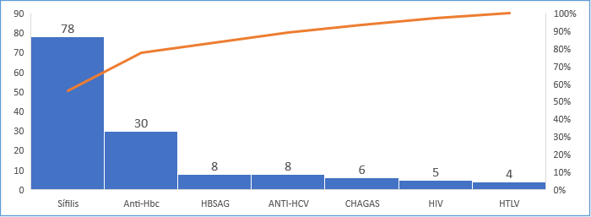

**CONSOLIDADO MENSAL DE RESULTADOS SOROLÓGICOS REDE HEMO 2022**

**Análise** **Crítica:** Na Rede HEMO, no mês de dezembro todas as sorologias que foram identificados nos exames laboratoriais a Sífilis foi a mais evidenciada no período. As sorologias identificadas neste mês foram: Sífilis, Anti-HBC, Anti-HTLV, HIV, HBSAG, Anti-HCV e Chagas, como evidenciado no gráfico abaixo com seus valores em número absoluto.

## 21.2 CONSOLIDADO DE NOTIFICAÇÕES DE SOROLOGIAS DA REDE HEMO – DEZEMBRO/2022

**Análise Crítica:** No mês de dezembro o na Rede HEMO foram realizadas 21 notificações com sorologias positivas sendo elas: 8 notificações de Anti-HCV, 6 de HBSAG e 7 de Chagas.

## 21.3 CONSOLIDADO DE RETROVIGILÂNCIA DA REDE HEMO – DEZEMBRO 2022

No mês de dezembro houve uma abertura de processos de retrovigilância na Rede HEMO. A Retrovigilância é a parte que trata da investigação retrospectiva relacionada à rastreabilidade das bolsas de doação anteriores de um doador que apresentou soroconversão/viragem de um matcado ou relacionada a um receptor de sangue que veio a apresentar marcador reagente/positivo para uma doença.

## 21.4 CONSOLIDADO DO PROCESSO DE CONVOCAÇÃO DE DOADORES POR AVISO DE RECEBIMENTO (AR- CARTAS) NA REDE HEMO

**Análise Crítica:** No mês de dezembro na Rede HEMO foram convocados 138 doadores que tiveram sorologia positiva na primeira amostra, e foram comunicados por via AR’s (cartas), para que comparecessem para realizarem a coleta do exame de segunda amostra confirmatória, do marcador reagente no 1º exame.

# **22. GERENCIAMENTO DE RESÍDUOS**

|  |  |  |  |  |  |  |  |  |  |  |  |  |
| --- | --- | --- | --- | --- | --- | --- | --- | --- | --- | --- | --- | --- |
| **CONSOLIDADO RESÍDUOS GERADOS MENSAL DA REDE HEMO PÚBLICA ESTADUAL EM 2022** | | | | | | | | | | | | |
| **Dados** | **jan/22** | **fev/22** | **mar/22** | **abr/22** | **mai/22** | **jun/22** | **jul/22** | **ago/22** | **set/22** | **out/22** | **nov/22** | **dez/22** |
| Resíduos Gerados | 4.428 kg | 4.921 kg | 4.357 kg | 4.817 kg | 5.521  kg | 6.210  Kg | 5.539 Kg | 5.031 kg | 4.315 kg | 4.631 kg | 5.101  kg | 4.559 kg |
|  | | | | | | | | | | | | |

**Análise** **Crítica:** No mês de dezembro foram gerados 4.559 Kg de resíduos na Rede HEMO, com percentual menor de 11% em relação aos resíduos gerados no mês de novembro, o que justifica pelo queda na produção da Rede Hemo, todos os resíduos gerados foram destinados e tratados corretamente. A Rede HEMO vem trabalhando em processos de redução e reciclagem visando garantir processos mais econômicos e a sustentáveis nas unidades.

## 22.1 GERENCIAMENTO DE RESÍDUOS POR GRUPO NA REDE HEMO

**GRUPO A ( INFECTANTE)**

**RESÍDUOS GERADOS PELA REDE HEMO DO GRUPO B**

**GRUPO D (COMUM – NÃO RECICLÁVEL, ORGÂNICO )**

**GRUPO D (RECICLÁVEIS)**

**GRUPO E ( PERFUROCORTANTE)**

**Análise** **Crítica:** No mês analisado e atendendo a RDC ANVISA nº 222/2018 e Resolução do CONAMA nº 358/05 que classifica dos RSS em cinco grupos e destes a Rede HEMO contempla 4 grupos de resíduos, não gerando apenas grupo C, no que tange os demais grupos A,B,D e E, são realizados e acompanhados mensalmente para se ter um panorama e trabalhar ações de redução ao mínimo aceitável. No mês de dezembro conforme os gráficos apresentados é possível visualizar que o Hemocentro Estadual Coordenador Prof. Nion Albernaz relacionado aos resíduos do Grupo A1 mantém como maior gerador por tipo de resíduo.

# **23. NÚCLEO DE SEGURANÇA DO PACIENTE**

## 23.1 CONSOLIDADO DE NOTIFICAÇÕES DA REDE HEMO

|  |  |  |  |  |  |  |  |  |  |  |  |  |
| --- | --- | --- | --- | --- | --- | --- | --- | --- | --- | --- | --- | --- |
| **TOTAL DE NOTIFICAÇÕES REALIZADAS DE EVENTOS ADVERSOS NA REDE HEMO.** | | | | | | | | | | | | |
|  | **jan/22** | **fev/22** | **mar/22** | **abr/22** | **mai/22** | **jun/22** | **jul/22** | **ago/22** | **set/22** | **out/22** | **nov/22** | **dez/22** |
| **Realizadas** | 36 | 72 | 48 | 41 | 72 | 51 | 21 | 44 | 52 | 38 | 33 | 27 |
| **Removidas** | 24 | 35 | 0 | 8 | 21 | 04 | 05 | 11 | 5 | 3 | 15 | 0 |
| **Tratadas** | 9 | 30 | 44 | 20 | 36 | 32 | 14 | 28 | 33 | 31 | 11 | 22 |
| **Pendentes** | 3 | 7 | 4 | 13 | 15 | 15 | 02 | 05 | 14 | 7 | 7 | 5 |
|  | | | | | | | | | | | | |

**Análise Crítica:** A política de Qualidade e Segurança do Paciente da Rede Estadual de Hemocentros Rede Hemo, estabelece diretrizes quanto a padronização e melhoria contínua dos processos administrativos, assistenciais e de apoio para promoção de um atendimento seguro ao usuário. Um dos temas que compõe: oportunidade de melhoria com as notificações internas de eventos adversos para segurança do paciente/doador. No mês de dezembro foram realizadas um total de 27 notificações.

## 23.2 TAXA DE TRATATIVAS DE NOTIFICAÇÃO DE EVENTOS

**Análise Crítica:** Relacionada a taxa de tratativas obtivemos um percentual de 81% no mês de dezembro. O NSP realiza orientações nas reuniões com o intuito de reforçar sobre as respostas e os planos de ação em tempo hábil. No referido mês as pontuação do Ranking das ações para promoção da segurança do paciente com o intuito de envolver mais ainda os colaboradores de toda Rede HEMO continuam a ser desenvolvidas e apresentadas nas reuniões mensais.

## 23.3 CLASSIFICAÇÃO DE INCIDENTES POR TAXONOMIA DA OMS

**Análise Crítica:** Os fatores contribuintes de um incidente relacionado à assistência à saúde são as circunstâncias, as ações ou a influências associadas à origem, ao desenvolvimento ou ao aumento do risco da sua ocorrência. O quadro acima apresenta a categorização dos incidentes. No mês de dezembro houveram 27 notificações validadas, destas as principais foram 12 relacionadas aos processos clínicos e laboratoriais, dentre elas se enquadram amostras coaguladas, falha de identificação, amostras sem relacionar a planilhas, amostra com hemólise, etiquetas dos tubos mal impressas, não havendo danos para o paciente/doador; 8 relacionadas a gestão organizacional e riscos, 1 relacionado aos serviços de terceiros, 2 relacionado a eventos adversos sem dano envolvendo administração de medicação e sangue, 3 relacionado a indetificação e 1 sobre falha de higienização.

## 23.4 ESTRATIFICAÇÃO DE NOTIFICAÇÕES POR SETORES (REGISTRADAS)

**Análise Crítica:** No mês de dezembro os setores que mais notificaram foram: Gerência de Análises Clínicas com 7 oportunidades de melhoria, Escritório da Qualidade com 6, Gerência Ambulatorial 3 e Gerência do Controle de Qualidade com 3 oportunidades de melhoria, seguindo com os demais setores conforme gráfico acima.

## 23.5 ESTRATIFICAÇÃO DE NOTIFICAÇÕES POR SETORES (NOTIFICADAS).

**Análise Crítica:** No mês de dezembro os setores que receberam mais oportunidades de melhoria foram: HEMOGO Rio verde com 6 OPM, Gerência soCiclo do Doador com 4 OPM e Gerência de Asssistência Farmacêutica com 4 OPM e demais setores/unidades conforme gráfico acima.

# **NUTRIÇÃO**

## 24.1 CONSOLIDADO DE ATENDIMENTOS NUTRICIONAIS (CONSULTA)

|  |  |  |  |  |  |  |  |  |  |  |  |  |
| --- | --- | --- | --- | --- | --- | --- | --- | --- | --- | --- | --- | --- |
| **CONSULTAS NUTRICIONAIS 2022 - HEMOCENTRO ESTADUAL COORDENADOR PROF. NION ALBERNAZ** | | | | | | | | | | | | |
| **Dados** | **jan/22** | **fev/22** | **mar/22** | **abr/22** | **mai/22** | **jun/22** | **jul/22** | **ago/22** | **set/22** | **out/22** | **nov/22** | **dez/22** |
| Atendimentos | 32 | 53 | 65 | 42 | 32 | 07 | 0 | 0 | 0 | 0 | 0 | 0 |
| Meta | 40 | 40 | 40 | 40 | 40 | 40 | 40 | 40 | 40 | 40 | 40 | 40 |
| % Alcance | 80% | 133% | 133% | 105% | 80% | 18% | 0 | 0 | 0 | 0 | 0 | 0 |
|  | | | | | | | | | | | | |

**Análise Crítica:** No mês de dezembro não foi realizado atendimentos nutricionais, pois está sendo realizado uma nova contração de profissional para dar continuidade aos atendimentos de avaliações anuais de pacientes Hemofílicos e Doença de von Willebrand, além dos atendimentos realizados com encaminhamentos médicos e da Equipe Multiprofissional.

# **GERÊNCIA DE DESENVOLVIMENTO DE SEGURANÇA DO TRABALHADOR**

## 25.1 CONSOLIDADO DE EXAMES PERIÓDICOS REALIZADOS NA REDE HEM

|  |  |  |  |  |  |  |  |  |  |  |  |  |
| --- | --- | --- | --- | --- | --- | --- | --- | --- | --- | --- | --- | --- |
| **Nº EXAMES PERIÓDICOS REALIZADOS NA REDE HEMO - 2022** | | | | | | | | | | | | |
|  |  |  |  |  |  |  |  |  |  |  |  |  |
| **Dados** | **Jan** | **Fev** | **Mar** | **Abr** | **Mai** | **Jun** | **Jul** | **Ago** | **Set** | **Out** | **Nov** | **Dez** |
| Programados | 46 | 36 | 33 | 15 | 12 | 11 | 10 | 10 | 35 | 11 | 52 | 24 |
| Realizados | 46 | 34 | 33 | 15 | 12 | 11 | 10 | 06 | 06 | 10 | 48 | 24 |
| % Alcance | 100% | 98% | 100% | 100% | 100% | 100% | 100% | 60% | 17% | 91% | 92% | 100% |
|  | | | | | | | | | | | | |

**Análise critica:** No mês dedezembro foram encaminhados 24 colaboradores para realização dos exames periódicos, sendo todos realizados. Dessa forma, foram obtidos 100% de alcance dos realizados x programados.

## 25.2 CONSOLIDADO DE ACIDENTES DE TRABALHO OCORRIDOS NA REDE HEMO.

|  |  |  |  |  |  |  |  |  |  |  |  |  |
| --- | --- | --- | --- | --- | --- | --- | --- | --- | --- | --- | --- | --- |
| **Nº ACIDENTES DE TRABALHO NA REDE HEMO - 2022** | | | | | | | | | | | | |
|  |  |  |  |  |  |  |  |  |  |  |  |  |
| **Dados** | **jan/22** | **fev/22** | **mar/22** | **abr/22** | **mai/22** | **jun/22** | **jul/22** | **ago/22** | **set/22** | **out/22** | **nov/22** | **dez/22** |
| Número de acidentes | 0 | 0 | 0 | 1 | 3 | 0 | 1 | 0 | 0 | 0 | 1 | 1 |
|  | | | | | | | | | | | | |

**Análise Critica:** No mês de dezembro de 2022 ocorreu 01 registro de acidente de trabalho -Típico no Hemocentro Estadual Coordenador Prof. Nion Albernaz, O acidente ocorreu devido a queda de diferença de nível. O SESMT realizou investigação de acidente de trabalho e posteriormente emitiu-se a CAT- Comunicação de Acidente de Trabalho.

## 25.3 CONTROLE VACINAL REDE HEMO

|  |  |  |  |  |  |  |  |  |  |  |  |  |
| --- | --- | --- | --- | --- | --- | --- | --- | --- | --- | --- | --- | --- |
| **CONTROLE DE IMUNIZAÇÃO DOS COLABORADORES NA REDE HEMO 2022** | | | | | | | | | | | | |
|  |  |  |  |  |  |  |  |  |  |  |  |  |
| **Dados** | **jan/22** | **fev/22** | **mar/22** | **abr/22** | **mai/22** | **jun/22** | **jul/22** | **ago/22** | **set/22** | **out/22** | **nov/22** | **dez/22** |
| Vacinas Previstas | 110 | 10 | 30 | 267 | 40 | 361 | 70 | 100 | 132 | 110 | 44 | 22 |
| Vacinas Realizadas | 98 | 10 | 27 | 193 | 36 | 168 | 55 | 92 | 113 | 101 | 38 | 19 |
| % de Alcance | 11% | 100% | 90% | 72% | 90% | 47% | 79% | 92% | 86% | 92% | 86% | 86% |

**Análise Crítica** Neste mês de dezembro não atingimos a meta de 100% de vacinas aplicadas na Rede Hemo de acordo com as previstas, o percentual de alcance foi de 86%. Devido a algumas contratações que tinham vacinas pendentes para cumprimento do calendários.

## 25.6 ÍNDICE MENSAL DE TURNOVER REDE HEMO 2022

|  |  |  |  |  |  |  |  |  |  |  |  |  |
| --- | --- | --- | --- | --- | --- | --- | --- | --- | --- | --- | --- | --- |
| **ÍNDICE MENSAL DE TURNOVER DO REDE HEMO 2022** | | | | | | | | | | | | |
|  |  |  |  |  |  |  |  |  |  |  |  |  |
| **Dados** | **jan/22** | **fev/22** | **mar/22** | **abr/22** | **mai/22** | **jun/22** | **jul/22** | **ago/22** | **set/22** | **out/22** | **nov/22** | **dez/22** |
| Índice de Turnover | 3,02% | 0,78% | 0,95% | 2,32% | 2,29% | 2,81% | 2,21% | 2,96% | 3,53% | 2,78% | 1,11% | 1,54 |
| Média 2021 | 3,00% | 3,00% | 3,00% | 3,00% | 3,00% | 3,00% | 3,00% | 3,00% | 3,00% | 3,00% | 3,00% | 3,00% |
| % de Alcance | 101% | 26% | 32% | 77% | 76% | 94% | 74% | 99% | 118% | 93% | 37% | 40% |

**Análise Crítica:** No mês de dezembro tivemos 06 (seis) desligamentos e 4 (quatro) admissões ao todo na Rede Estadual de Hemocentros – Rede HEMO.O índice de absenteísmo da Rede HEMO ficou abaixo de acordo com a série histórica da instituição de 2021 e com o índice da ANAHP. A média de tempo em que o colaborador permaneceu na Rede HEMO foi de 17 meses.

# **GERÊNCIA DE APOIO LOGÍSTICO E OPERACIONAL.**

## 26.1 BENS ADQUIRIDOS NO MÊS

**Análise Crítica**: No mês de dezembro foram adquiridos 79 relacionados a reforma e manutenções das unidades.

## 26.2 ORDENS DE PAGAMENTOS NO MÊS

|  |  |  |  |  |  |  |  |  |  |  |  |  |
| --- | --- | --- | --- | --- | --- | --- | --- | --- | --- | --- | --- | --- |
| **ORDENS DE PAGAMENTO REDE HEMO 2022** | | | | | | | | | | | | |
|  |  |  |  |  |  |  |  |  |  |  |  |  |
| **Dados** | **jan/22** | **fev/22** | **mar/22** | **abr/22** | **mai/22** | **jun/22** | **jul/22** | **ago/22** | **set/22** | **out/22** | **nov/22** | **dez/22** |
| Contratos Fixos | 17 | 21 | 71 | 12 | 34 | 39 | 31 | 31 | 39 | 40 | 47 | 63 |
| Contratos Variáveis | 22 | 68 | 24 | 34 | 46 | 50 | 23 | 13 | 2 | 4 | 11 | 6 |
| Total | 39 | 89 | 95 | 46 | 80 | 89 | 54 | 44 | 41 | 44 | 58 | 69 |

**Análise Crítica:** Nota-se que os pagamentos do mês de dezembro os pagamentos separados em avulso de contratos. Houve uma considerável aumento nos pagamentos fixos, uma vez que as compras para abastecimento do estoque foram realizadas e entregues no mês supracitado. Os pagamentos fixos (contrato) refere-se aos pagamentos por mês, dos serviços que são sob demanda.

|  |  |
| --- | --- |
| **BENS DEVOLVIDOS PARA SES** | |
| HEMOCENTRO COORDENADOR ESTADUAL PROFESSOR NION ALBERNAZ | 0 |
| HEMOCENTRO REGIONAL RIO VERDE | 0 |
| HEMOCENTRO REGIONAL JATAÍ | 0 |
| HEMOCENTRO REGIONAL CATALÃO | 0 |
| UNIDADE DE COLETA E TRANSFUSÃO DE IPORÁ | 0 |
| HEMOCENTRO REGIONAL CERES | 0 |
| UNIDADE DE COLETA E TRANSFUSÃO FORMOSA | 0 |
| UNIDADE DE COLETA E TRANSFUSÃO PORANGATU | 0 |
| UNIDADE DE COLETA E TRANSFUSÃO QUIRINÓPOLIS | 0 |

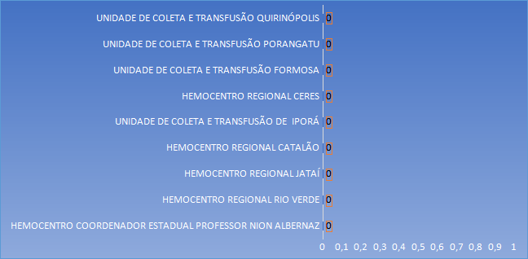

**Análise Crítica**: No mês de dezembro não houveram devoluções para a Secretaria Estadual de Saúde de Goiás.

## 26.3 DEMONSTRATIVO MENSAL DO SERVIÇO DE MANUTENÇÃO NA REDE HEMO

|  |  |  |
| --- | --- | --- |
| DEMONSTRATIVO MENSAL DO SERVIÇO DE MANUTENÇÃO NA HEMORREDE | | |
| Setor | **Quantidade** | **%** |
| ALMOXARIFADO | 85 | 62,04% |
| LABORATORIO | 2 | 1,46% |
| FARMACIA | 1 | 0,73% |
| AMBULATÓRIO MÉDICO | 4 | 2,92% |
| SERVIÇO DE APOIO | 2 | 1,46% |
| COLETA DE SANGUE | 6 | 4,38% |
| PROCESSAMENTO | 2 | 1,46% |
| AREAS COMUNS | 15 | 10,95% |
| TECNOLOGIA DA INFORMAÇÃO | 2 | 1,46% |
| AMBULATORIO NAO MEDICO | 1 | 0,73% |
| COLETA EXTERNA | 15 | 10,95% |
| DISTRIBUIÇÃO | 2 | 1,46% |

**Análise Crítica:** Não diferente dos meses passados, o setor que mais abriu chamado de manutenção foi o almoxarifado (setor responsavel pelas areas comuns do prédio), e devido a incidência de chuva, houve alguns reparos a mais.

## 26.4 DISPENSAÇÃO DE PRODUTOS PELO ALMOXARIFADO

**Análise Crítica:** No mês de dezembro foi dispensado pelo o almoxarifado um total de 114.765,43 em insumos, retornando a normalidade de valores a serem dispensados.

## DISPENSAÇÃO DE PRODUTOS PELO ALMOXARIFADO POR SETOR/UNIDADE.

|  |  |
| --- | --- |
| ESTATÍSTICA DE DISPENSAÇÃO DE PRODUTOS POR SETOR/UNIDADE | |
| SETOR | **%** |
| SERVIÇOS DE APOIO – RIO VERDE | 56.32% |
| MANUTENÇÃO | 10.79% |
| SERVIÇOS ADMINISTRATIVOS HR – RIO VERDE | 7.16% |
| IDTECH | 6.62% |
| TECNOLOGIA DA INFORMAÇÃO | 4.27% |
| SERVIÇO DE NUTRIÇÃO E DIETETICA | 3.06% |
| TRANSPORTE | 2.93% |
| AMBULATORIO MEDICO – COORDENADOR | 1.09% |
| SERVIÇOS DE APOIO HR – JATAI | 0.86% |
| HIGIENE E LIMPEZA | 0.77% |
| OUTROS | 6.06% |

**Anális Crítica:** Conforme necessidade e demanda os setores/unidades realizam as solicitações para atender as demandas e necessidades da instituição o almoxarifado do Hemocentro Coordenador faz o consolidado de todas dispensações e solicitações via sistema, tendo assim um melhor controle de seus estoque, incluindo a si próprio. Na análise do gráfico no mês de dezembro o setor que mais solicitou produto ao estoque foi HEMOGO Rio Verde serviços de apoio, com total percentual de 56,32%.

# **RELATÓRIO DE ATIVIDADES REALIZADAS NA REDE HEMO**

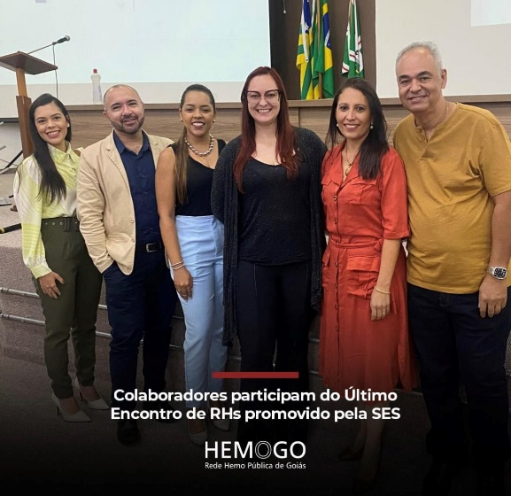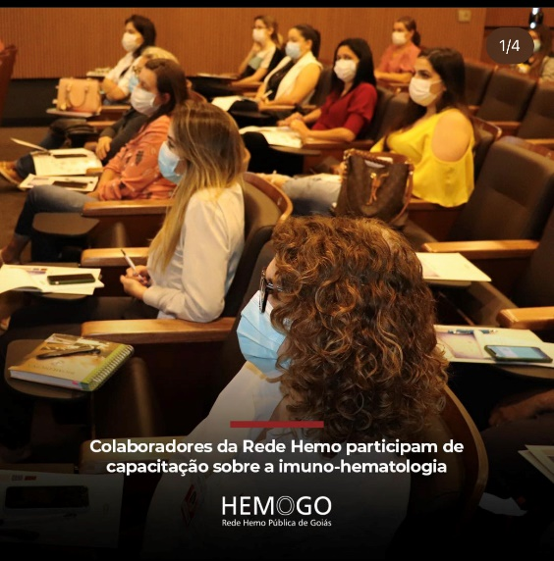

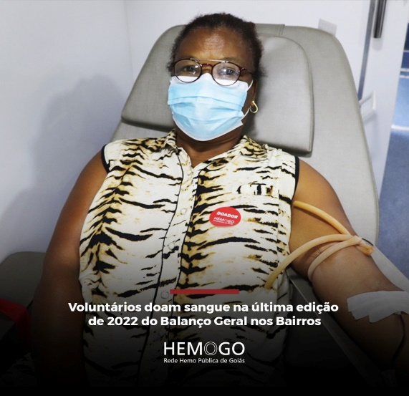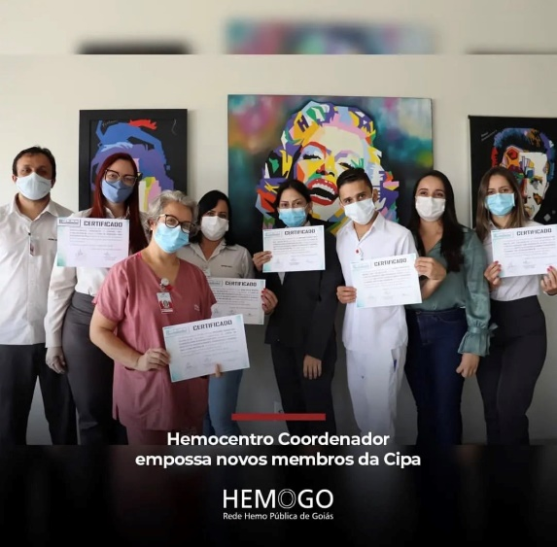



# **CONSIDERAÇÕES FINAIS.**

No mês de dezembro, observamos um aumento da demanda de distribuição de hemocomponentes em todo Estado.

Visando minimizar essa situação, temos adotado estratégias de captação de doadores como busca de novas parcerias, acionamento de doadores por e-mail, Facebook, Instagram e contato telefônico, divulgação da necessidade de sangue na imprensa e produção de conteúdo educativo no site e Instagram desmistificando o procedimento de doação.Observamos um impacto no estoque de plaquetas e cncetrados de hemácias dos grupos A negativo e O negativo.

Apesar disso, evidenciamos os aspectos positivos do trabalho da Rede HEMO junto à sociedade goiana, pois temos 91% de doadores espontâneos, e alcançamos satisfação do usuário superior a 96%, demonstrando os avanços dessa gestão no serviço de hematologia e hemoterapia.

Quanto ao atendimento ambulatorial, identificamos baixa adesão dos pacientes crônicos às consultas multiprofissionais. Temos realizado busca ativa aos pacientes com prazo alargado de reavaliações, estimulado via associações de pacientes a maior participação nas consultas de acompanhamento e realizados abordagens de conscientização durante a dispensação de fatores de coagulação.

Alertamos para a necessidade de assinatura do Termo Aditivo ao Contrato de Gestão n. 070/2018 sobretudo devido a repactuação de metas, pois algumas não estão sendo cumpridas pelo fato de equivocadamente determinarem valores absolutos de produção a atividades sob demanda, não contabilização de atendimentos como do serviço social que poderiam contribuir positivamente para o alcance das metas de produção ambulatorial.

Em relação aos processos de qualidade, por sua vez, observamos um avanço na padronização de processos, notificação de eventos, treinamentos e uso das ferramentas da qualidade.

A busca pela excelência faz parte das atividades do dia-a-dia na Rede HEMO. Nesse sentido, a Rede HEMO persistiu na busca pelo aprimoramento de seus processos, de modo a viabilizar apoio consistente à realização das atividades finalísticas, com vistas ao cumprimento da missão institucional e alcance dos objetivos estratégico.





Relatório elaboradora pela Diretoria da Rede Estadual de Hemocentros Rede HEMO e aprovado pelo

Conselho de Administração em ____ / ____ / _______

Dr. Valterli Leite Guedes

Presidente do Conselho de Administração do Idtech